编号：252160170213

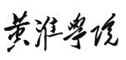


本科毕业设计

题 目：水下机器人航向控制的舵机转向系统设计与实现

院 系： 智能制造学院
姓 名： 陈富坤
学 号： 2601502103
专 业： 自动化
年 级： 2022级
指导教师： 谢行
职 称： 副教授
完成日期： 2025.05
本科生毕业论文（设计）独创性声明

本人郑重声明：所呈交的毕业论文（设计）是本人在导师指导下进行的研究工作及取得的研究成果，除了文中特别加以标注和致谢的地方外，本论文中没有抄袭他人研究成果和伪造数据等行为。对本文的研究工作做出重要贡献的个人和集体，均已在文中以明确方式注明。
本声明的法律结果由本人承担。

论文（设计）作者签名： 日期： 2026.05.20

本科生毕业论文（设计）使用授权声明

黄淮学院有权保留并向国家有关部门或机构送交毕业论文（设计）的复印件和电子版本，允许毕业论文（设计）被查阅和借阅。本人授权黄淮学院可以将本科毕业论文（设计）的全部或部分内容编入有关数据库进行检索，可以采用影印、缩印或其他复印手段保存、汇编毕业论文（设计）。

论文（设计）作者签名： 日期： 2026.05.20


指 导 教 师 签 名： 日期： 2025.05.20

摘 要

随着海洋资源开发和水下作业需求的不断增加，水下机器人在海洋探测、水下救援、管道巡检、水产养殖等领域发挥着越来越重要的作用。对于水下作业的机器人而言水下环境状态的获知以及动力系统稳定与及时的执行是一件非常重要这事情。但反观市面上现有的水下机器人转向控制系统大多采用专用控制器，不仅成本高昂、而且扩展性差或者说必须使用专用的拓展设备。
为了解决这些问题，本文提出并设计了一种基于嵌入式的稳定性和拓展性极强的水下智能转向控制系统。该系统以STM32F407VET6微控制器为核心，搭载ATK-MS901M九轴姿态传感器实时获取机体的Roll、Pitch、Yaw欧拉角及陀螺仪角速度数据，通过多路PWM信号控制驱动舵机、电机等多种执行机构实现多自由度转向控制，并配备4路ADC模拟信号采集通道和电压检测电路实现环境数据监测与电源状态监控。通信方面，系统采用工业场景中常用且稳定的Modbus RTU通信协议，并基于FreeModbus开源协议栈实现从站功能，设计了包含78个保持寄存器的完整地址映射方案，涵盖系统状态、姿态数据、PWM控制、ADC采集及PWM频率调节等多组寄存器。上位机方面，基于React、Vite和TailwindCSS开发了Web Dashboard监控界面，通过Web Serial API实现浏览器端与下位机的直接串口通信，提供姿态数据可视化、执行器控制、传感器监测等功能。
测试结果表明，系统运行稳定，姿态数据采集精确，执行器响应及时，Modbus通信可靠，并留有多种通讯接口基本满足水下智能转向控制的设计要求。

关键词： STM32F407；姿态传感器；Modbus RTU；PWM控制；水下机器人

Abstract

With the increasing demand for marine resource development and underwater operations, underwater robots play an increasingly important role in ocean exploration, underwater rescue, pipeline inspection, and aquaculture. As one of the core technologies of underwater robots, the accuracy and reliability of steering control directly affect the robot's operational capabilities. However, most existing underwater robot steering control systems use dedicated controllers, which have problems of high cost and poor scalability.
In order to reduce system cost and improve scalability, this paper designs and implements an underwater intelligent steering control system based on STM32F407. The system uses the STM32F407VET6 microcontroller as its core, equipped with an ATK-MS901M nine-axis attitude sensor to obtain real-time Roll, Pitch, Yaw Euler angles and gyroscope angular velocity data. Eight PWM output channels drive servos, motors, and other actuators to achieve multi-degree-of-freedom steering control, while four ADC analog signal acquisition channels and a voltage detection circuit enable environmental data monitoring and power supply status supervision. For communication, the system adopts the Modbus RTU industrial communication protocol, implementing slave functionality based on the FreeModbus open-source protocol stack, with a complete address mapping scheme containing 72 holding registers covering system status, attitude data, PWM control, ADC acquisition, and PWM frequency adjustment. On the host computer side, a Web Dashboard monitoring interface was developed using React, Vite, and TailwindCSS, enabling direct serial communication between the browser and the lower computer through the Web Serial API, providing functions such as attitude data visualization, actuator control, and sensor monitoring.
Test results show that the system operates stably with accurate attitude data acquisition, timely actuator response, and reliable Modbus communication, meeting the design requirements for underwater intelligent steering control.

Key Words: STM32F407; Attitude Sensor; Modbus RTU; PWM Control; Underwater Robot

目 录
1 绪论 8
1.1 研究背景与意义 8
1.2 国内外研究现状 9
1.2.1 国内研究现状 9
1.2.2 国外研究现状 10
1.3 本文工作 10
2 系统硬件相关设计 12
2.1 系统硬件总体架构设计 12
2.2 主要硬件应用 13
2.2.1 主控 13
2.2.2 姿态传感器 — ATK-MS901M 15
2.2.3 执行机构 — PWM输出与LED 16
2.2.4 电源系统 16
2.2.5 ADC模拟信号采集接口 19
2.2.6 PCB电路板设计 19
2.3 本章小结 20
3 软件设计 22
3.1 系统软件总体架构设计 22
3.2 上位机软件设计 22
3.2.1 Web Dashboard技术选型 22
3.2.2 数据可视化界面设计 24
3.2.3 Modbus RTU通信实现 27
3.2.4 Web Serial串口通信 29
3.3 下位机软件设计 30
3.3.1 各模块初始化 30
3.3.2 ATK-MS901M姿态数据采集 31
3.3.3 PWM执行器驱动 34
3.3.3 Modbus RTU从站协议 35
3.3.5 ADC模拟数据采集 37
3.4 本章小结 38
4 设备功能调试 39
4.1 概述 39
4.2 电源电压调整 39
4.3 ATK-MS901M姿态传感器调试 41
4.4 Modbus RTU通信调试 42
4.5 整体综合调试 43
4.6 本章小结 44
5 结论与展望 46
5.1 结论 46
5.2 展望 46
参考文献 48
致 谢 48

图目录
图2.1 系统硬件总体架构 12
图2.2 STM32F407VET6实物图 13
图2.3 STM32F407VET6引脚分配图 13
图2.4 ATK-MS901M模块实物图 14
图2.5 电源系统原理图 16
图2.6 PCB连接视图 19
图2.7 PCB 3D渲染效果图 19
图3.1 Web Serial通讯架构图 22
图3.2 Web Serial数据获取流程图 23
图3.3 上位机软件架构图 24
图3.4 上位机基础监控 25
图3.5 上位机通讯日志 25
图3.6 上位机高级设置 26
图3.7 Modbus通信逻辑流程图 27
图3.8 Modbus客户端通信实现流程图 27
图3.9 Web Serial通信流程图 28
图3.10 系统初始化时序图 30
图3.11 MS901M姿态数据采集流程图 31
图3.12 一维卡尔曼滤波算法流程图 33
图3.13 PWM控制流程图 34
图3.14 Modbus从站寄存器回调流程图 36
图4.1 输入电压 39
图4.2 输出5V电压 39
图4.3 输出可调电压 40
图4.4 MS901M姿态数据显示界面 41
图4.5 ModbusMaster专业工具测试 42
图4.6 整体调试 43

表目录
表3.1 Modbus寄存器地址映射表 35

1 绪论

1.1 研究背景与意义
根据资料显示海洋占地球表面积的71%，蕴藏着丰富的矿产、能源和生物资源。随着陆地资源的日益枯竭，海洋资源的开发利用已成为世界各国关注的战略重点。水下机器人作为人类探索和开发海洋的重要工具，在海洋科学研究、水下资源勘探、海底管道巡检、水产养殖监测、水下救援打捞等领域发挥着不可替代的作用。
水下环境具有高水压、强暗流、低能见度等复杂特征，对水下机器人的姿态控制和转向精度提出了极高的要求。转向控制系统作为水下机器人的核心子系统之一，负责根据传感器反馈的姿态信息，精确调节各执行机构的输出，使机器人能够在复杂的水下环境中保持稳定姿态并完成预定的运动轨迹。因此，设计一套响应迅速、精度可靠的转向控制系统对水下机器人的实际应用具有重要意义。
目前，市场上的水下机器人转向控制系统大多采用专用控制器或高端工控模块，虽然在性能方面能够满足需求，但普遍存在成本较高、系统封闭、扩展性差等问题，不利于小型化和轻量化水下机器人的开发与推广。另一方面，以STM32系列为代表的ARM Cortex-M微控制器具有高性价比、丰富的外设资源和成熟的开发生态，以及在极端环境下长时间运行的稳定性已被广泛应用于工业控制和嵌入式系统领域。其中，STM32F407系列搭载了Cortex-M4内核，最高主频168MHz，内置硬件浮点运算单元（FPU），具备强大的实时运算能力，完全能够胜任姿态数据的实时解算与多路PWM控制任务。
在通信协议方面，Modbus RTU作为一种广泛应用于工业自动化领域的串行通信协议，具有协议简单、可靠性高、兼容性好的优点。将Modbus RTU协议应用于水下机器人控制系统，既能保证数据传输的可靠性，又便于与上位机监控系统和其他工业设备进行互联互通。同时，随着Web技术的快速发展，基于浏览器的监控界面因其跨平台、免安装、易维护的特点，在工业监控领域得到了越来越广泛的应用。Web Serial API的出现使得浏览器能够直接访问本地串口设备，为开发轻量级的上位机监控系统提供了新的技术途径，也为其后续的维护与升级提供可靠的技术支持。
基于上述背景，本文设计了一种基于STM32F407的水下智能转向控制系统。系统以STM32F407VET6为主控芯片，集成九轴姿态传感器、多路PWM执行器驱动、ADC模拟信号采集和Modbus RTU通信功能。同时并开发了基于Web技术的Dashboard监控界面，旨在提供一种低成本、高扩展性、易于部署的水下机器人转向控制解决方案。

1.2 国内外研究现状
水下机器人技术是多学科交叉融合的前沿领域，涵盖了机械设计、电子控制、传感器技术、通信技术等多个方向。随着海洋开发需求的增长，国内外学者和企业在水下机器人控制系统方面开展了大量的研究工作。

1.2.1 国内研究现状
我国的水下机器人研究起步于20世纪80年代，经过数十年的发展，在遥控水下机器人（ROV）和自主水下机器人（AUV）领域已取得了显著成就。中国科学院沈阳自动化研究所研制的"潜龙"系列AUV和"海斗"号全海深无人潜水器代表了国内水下机器人技术的最高水平。
首先，基于STM32的水下控制系统研究逐渐增多。贾伟等人设计了基于STM32F407ZGT6的串口通信综合实验教学系统，验证了该芯片在多路串口通信场景下的可靠性。陆永鸿等人基于STM32设计了智能家居门禁系统，展示了STM32在多传感器数据融合场景中的应用能力。这些研究为STM32在水下机器人领域的应用提供了技术参考。
其次，九轴IMU（惯性测量单元）模块已被广泛应用于姿态测量领域。MEMS（微机电系统）技术的进步使得小型化、低成本的IMU模块在高精度和稳定性要求较高的工业环境的规模性使用成为可能，同时 Modbust通讯协议因其简单和稳定以及完善的消息处理机制对嵌入式进入工业生成提供了通讯选择[1]，对于稳定准确姿态解算方面结合卡尔曼滤波等数据融合算法，能够提供精确的姿态角输出和整体的姿态解析[2]。

1.2.2 国外研究现状
国外在水下机器人技术方面起步较早，研究更为深入。美国伍兹霍尔海洋研究所（WHOI）研制的"Alvin"号深海载人潜水器和"Sentry"号AUV在深海探测领域做出了重要贡献。挪威的Kongsberg公司和日本的海洋研究开发机构（JAMSTEC）也在水下机器人领域处于国际领先地位。
首先，国外学者在水下机器人姿态控制领域提出了多种先进算法。卡尔曼滤波器因其在噪声环境下的最优估计特性，被广泛应用于姿态解算。互补滤波器以其计算简单、实时性好的优点，也常用于小型水下机器人的姿态估计。此外，基于模糊控制、神经网络等智能控制方法的研究也在不断推进。
其次，Luke K等人对Wi-Fi HaLow和LoRa在智能电网中的应用进行了实验比较，探讨了不同通信技术在工业场景中的适用性。Kim S等人设计并实现了基于Wi-Fi网络的智慧农场控制模块，验证了网络化控制在农业领域的可行性。这些研究为水下机器人的通信系统设计提供了参考。
最后，国外研究人员针对水下机器人的运动特性，提出了多种多自由度控制策略。通过合理配置多路推进器或舵面，结合姿态传感器的实时反馈，实现了水下机器人在六自由度空间中的精确运动控制。

1.3 本文工作
本文围绕基于STM32F407的水下智能转向控制系统展开设计与实现，主要工作包括以下几个方面：
（1）硬件系统设计。以STM32F407VET6微控制器为核心，设计了集成度较高的控制板方案。搭载ATK-MS901M九轴姿态传感器用于实时获取机体姿态；通过多路PWM信号接口驱动舵机、电机等多种类型的执行机构；配置4路ADC模拟信号采集通道和电压检测电路实现环境数据监测。系统采用LM2596S降压模块和AMS1117-3.3稳压芯片构建多级电源方案，保障各模块的稳定供电。
（2）通信系统设计。基于FreeModbus开源协议栈实现Modbus RTU从站功能，设计了包含所用保持寄存器的完整地址映射方案，覆盖系统状态、姿态数据、PWM控制、ADC采集和PWM频率调节五个功能组。寄存器设置了读写权限控制，写入操作能够自动应用到相应的硬件输出[12]。
（3）上位机软件设计。基于React框架、Vite构建工具和TailwindCSS样式框架开发了Web Dashboard监控界面。通过Web Serial API实现浏览器端与下位机的串口通信，提供姿态数据实时可视化（含波形显示）、PWM执行器控制（占空比调节和频率调节）、ADC传感器数据监控、Modbus通信日志等功能。
（4）系统调试与验证。对各模块进行了分步调试和整体联调，验证了电源系统稳定性、姿态数据采集精度、Modbus通信可靠性和执行器响应性能，确认系统各项指标满足设计要求。

2 系统硬件相关设计

2.1 系统硬件总体架构设计
本系统采用模块化的硬件设计理念，以STM32F407VET6微控制器为核心，构建了包含传感器子系统、执行器子系统和通信子系统的完整控制方案。系统硬件总体架构如图2.1所示。系统的数据流向为：ATK-MS901M九轴姿态传感器通过UART接口将Roll、Pitch、Yaw欧拉角和陀螺仪角速度数据发送STM32F407主控芯片；ADC模块通过DMA方式采集4路模拟信号和电压检测数据；主控芯片对采集到的传感器数据进行处理后，更新到Modbus寄存器映射表中；上位机通过Modbus RTU协议（USART2接口）读取传感器数据，并下发控制指令写入PWM控制寄存器和PWM频率寄存器；主控芯片根据寄存器中的控制值，通过定时器产生相应的PWM信号驱动舵机、电机等执行机构和LED灯板。
各子系统间通过标准接口进行连接，具体包括：通信接口方面，USART1用于系统调试输出（115200bps），USART2用于Modbus RTU通信（9600bps，8N1），USART3用于ATK-MS901M姿态传感器数据接收（115200bps）；执行器接口方面，TIM4产生CH1～CH4共4路PWM信号，TIM8产生CH5～CH6共2路PWM信号，TIM3产生CH7～CH8共2路PWM信号，TIM1产生LED1～LED2共2路PWM调光信号；传感器接口方面，ADC1通过DMA多通道采集模式获取4路模拟信号和1路电压检测信号。

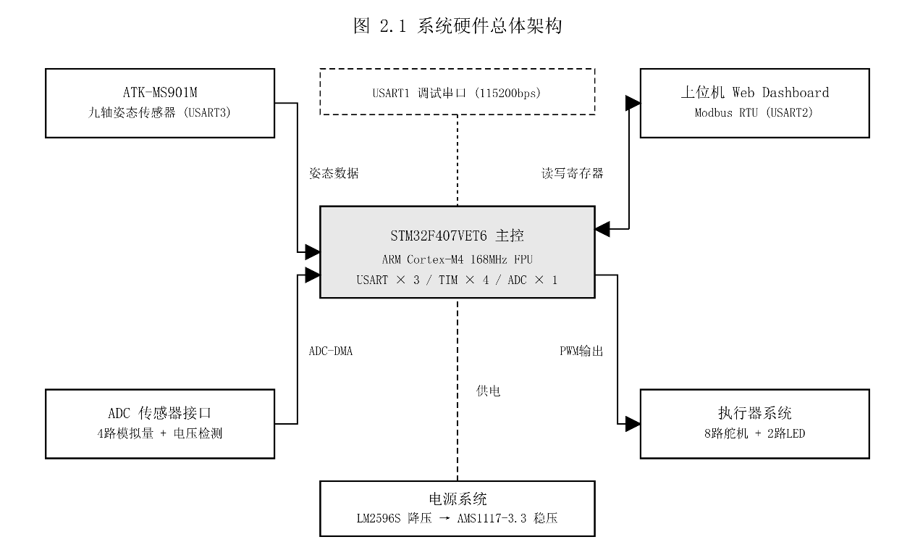
图2.1 系统硬件总体架构

2.2 主要硬件应用

2.2.1 主控
本设计选用意法半导体（STMicroelectronics）推出的STM32F407VET6微控制器作为系统主控芯片。STM32F407属于STM32F4系列高性能产品线，基于ARM Cortex-M4内核架构，最高工作频率可达168MHz，具备出色的实时运算能力。
STM32F407VET6的主要技术参数如下：处理器内核为ARM Cortex-M4，支持DSP指令集和单精度硬件浮点运算单元（FPU），这使得芯片能够高效地执行姿态数据的浮点运算；片内集成512KB Flash程序存储器和192KB SRAM数据存储器，为程序运行和数据缓存提供了充足的空间；供电电压范围为1.8V～3.6V，工作温度范围为-40℃～+85℃，能够适应水下设备对环境适应性的要求。
在外设资源方面，STM32F407VET6提供了丰富的接口：多达3路USART和3路UART串行通信接口，本设计中分别用于系统调试、Modbus通信和姿态传感器数据接收；多达14个16位定时器和2个32位定时器，本设计利用TIM1、TIM3、TIM4和TIM8四个高级/通用定时器产生共10路PWM输出；3个12位ADC模数转换器，共支持24个外部采集通道，本设计使用ADC1的5个通道进行多路模拟信号采集。

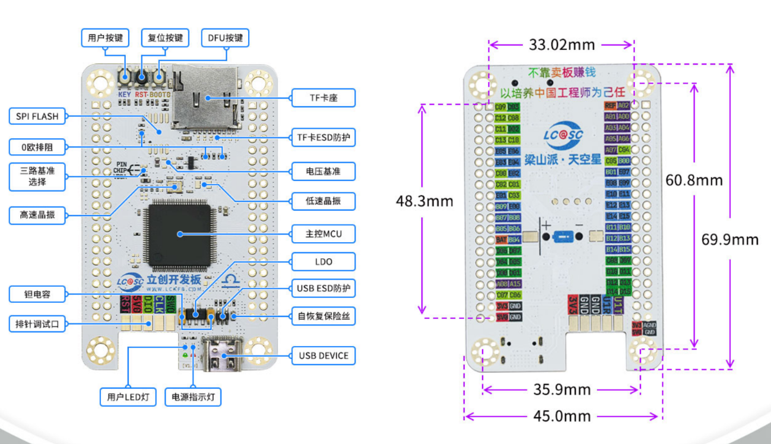
图2.2 STM32F407VET6实物图
在本设计中，STM32F407VET6的引脚分配方案如下图2-2所示：

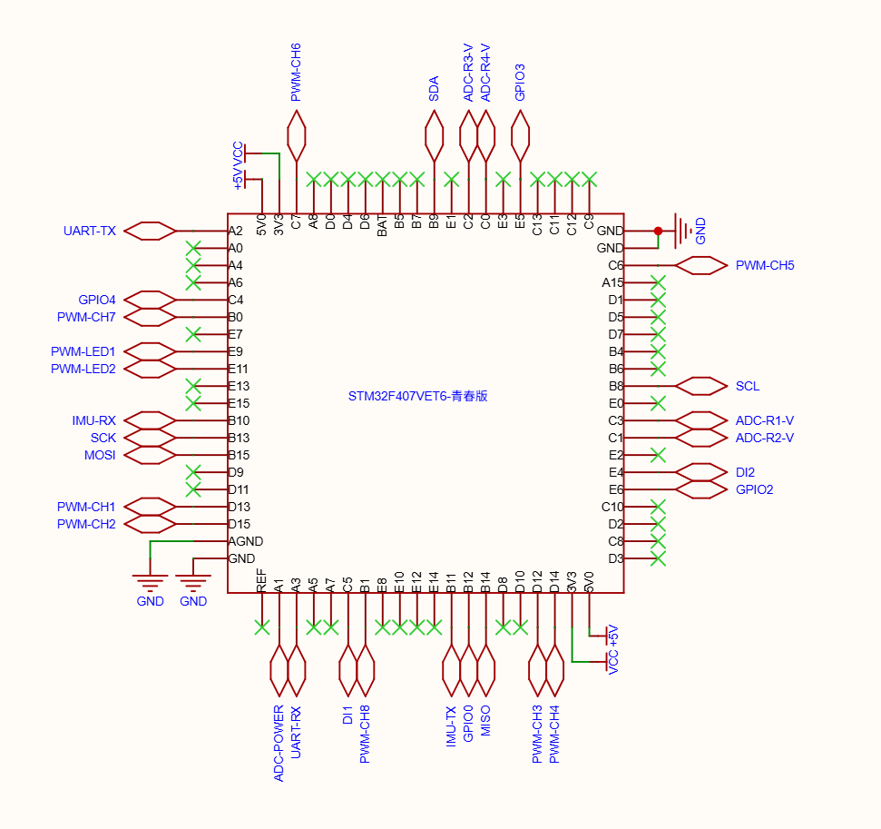
图2.3 STM32F407VET6引脚分配图

2.2.2 姿态传感器 — ATK-MS901M
ATK-MS901M是一款高性能的九轴姿态传感器模块，模块集成了三轴加速度计、三轴陀螺仪和三轴磁力计，能够全面感知物体在三维空间中的运动状态。该模块内置高性能微处理器和先进的卡尔曼滤波算法，能够对多轴传感器数据进行实时融合处理，直接输出高精度的欧拉角（Roll、Pitch、Yaw）和四元数数据，可以大大降低了上位控制器的运算负担，同时结合数据之间的融合可使控制器对设备姿态及其他信息进行推算[3]。
ATK-MS901M的主要技术指标包括：姿态测量范围为Roll ±180°、Pitch ±90°、Yaw 0°～360°；姿态测量精度可达静态0.05°、动态0.1°；陀螺仪量程为±2000°/s，加速度计量程为±16g；数据更新频率最高可达200Hz；通信接口为UART，支持波特率9600～921600bps，本设计中配置为115200bps。
该模块的通信协议采用帧格式传输，每帧数据由帧头（0x55）、帧ID、数据长度、有效数据和校验和五部分组成。在本设计中主要使用以下帧类型：姿态帧（帧ID为0x01），包含Roll、Pitch、Yaw三个欧拉角数据；四元数帧（帧ID为0x02），包含四元数参数；陀螺仪帧（帧ID为0x03），包含三轴角速度数据。
在水下智能转向系统中，ATK-MS901M承担着核心的姿态感知功能。通过USART3接口，主控芯片以非阻塞方式持续接收姿态传感器输出的数据帧，解析获取Roll、Pitch、Yaw欧拉角和GyroX、GyroY、GyroZ角速度信息，将其以IEEE 754浮点数格式写入Modbus姿态寄存器组（0x0010～0x001B），供上位机实时读取和显示。同时上位机结合通过Modbus传输过来的多ADC设备测量数据对周围环境数据状态进行推测，对于下一步进行最优方案处理[4]。
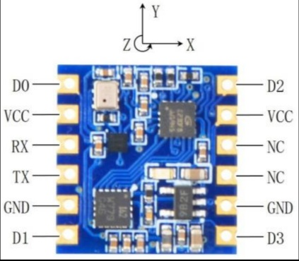
图2.4 ATK-MS901M模块实物图

2.2.3 执行机构 — PWM输出与LED
本系统设计了共10路PWM输出，其中8路用于驱动舵机、电机、电调等通用执行机构，2路用于LED灯板的PWM调光控制。
（1）8路通用PWM输出（CH1～CH8）
8路PWM通道按照所属定时器分为三组：CH1～CH4由TIM4产生，CH5～CH6由TIM8产生，CH7～CH8由TIM3产生。默认配置下，各通道输出频率为50Hz（周期20ms），占空比范围为500～2500μs，这是标准舵机的控制信号规格。通过改变占空比值，可以精确控制舵机的转向角度，其中500μs对应舵机最小角度，2500μs对应最大角度，1500μs对应中位。
除舵机控制外，这8路PWM通道同样可以驱动电调（ESC）来控制无刷电机的转速，或者直接驱动有刷电机等其他类型的执行机构。系统支持通过Modbus寄存器在运行时动态调节PWM频率参数（ARR和PSC值），同组通道共享频率设置。频率计算公式为：

$$f =\frac{Timer_{CLK}}{\left(PSC + 1\right)× \left(ARR + 1\right)}$$

其中，TIM4和TIM3挂载在APB1总线上，时钟频率为84MHz；TIM8挂载在APB2总线上，时钟频率为168MHz。默认参数ARR=19999、PSC=83时，TIM4和TIM3的输出频率为84MHz÷84÷20000=50Hz。
（2）2路LED PWM调光（LED1～LED2）
LED1和LED2由TIM1产生PWM调光信号，占空比范围为0～1000，其中0表示完全关闭，1000表示最大亮度。这两路LED输出可用于水下照明灯板或状态指示灯的亮度控制，通过Modbus寄存器实现远程调光功能。

2.2.4 电源系统
水下智能转向控制系统中各功能模块对供电电压的要求不同，因此需要设计合理的电源管理方案。本系统采用多级电源转换架构，电源系统原理图如图2.5所示，主要包含电源输入与滤波、LM321电压检测、LM2596S-ADJ可调降压电源、LM2596S-5.0固定5V电源和AMS1117-3.3线性稳压五个部分。

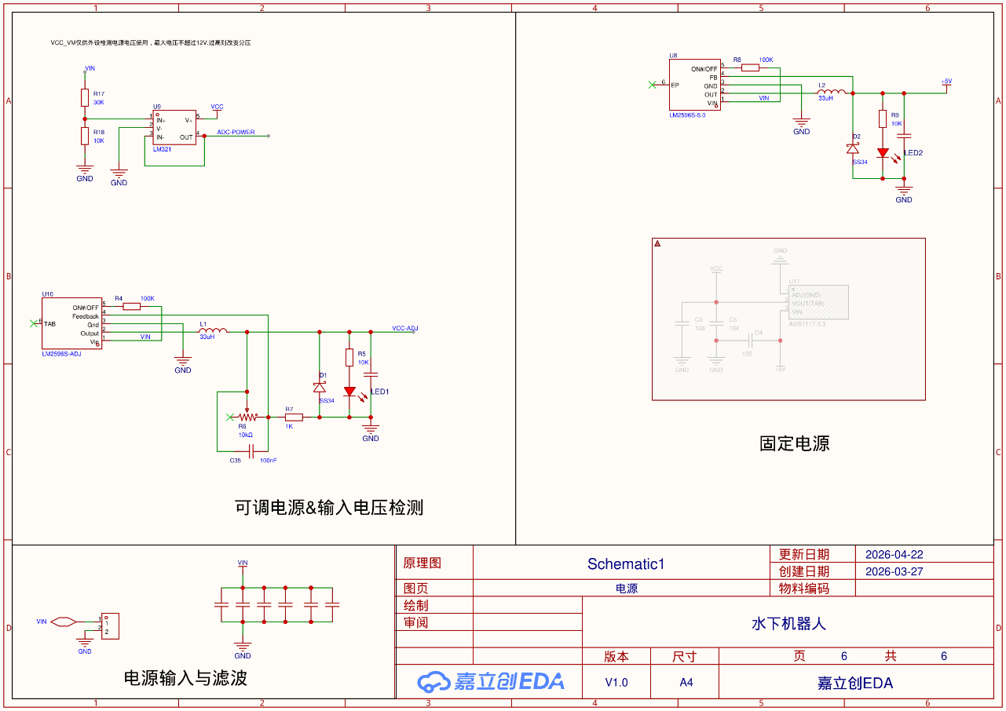
图2.5 电源系统原理图
（1）输入电压范围与电压检测。外部电源VIN经输入滤波电路后接入系统。为了实时监测电源电压，设计了基于LM321运算放大器和分压电阻网络的电压检测电路。电路采用R17（30KΩ）和R18（10KΩ）构成分压网络，将VIN按比例缩小到ADC可采集的0～3.3V范围内，经LM321缓冲后送入STM32的ADC通道。分压公式为：

$$V_{ADC}=V_{IN}×\frac{R_{18}}{R_{17}+R_{18}}=V_{IN}×\frac{10K}{30K+10K}=\frac{V_{IN}}{4}$$

由ADC原始值反推实际输入电压的换算公式为：

$$V_{IN}=\frac{ADC_RAW×3.3}{4096}×4=\frac{ADC_RAW×13.2}{4096}$$

其中，3.3为ADC参考电压（V），4096为12位ADC的量化级数，4为分压比的倒数。由此可得系统可检测的最大输入电压为：

$$V_{IN_MAX}=3.3V×4=13.2V$$

设计上将输入电压限制在12V以内，预留约10%的安全余量，若实际应用中电源电压超过12V，则需调整分压电阻参数。换算后的电压值以×100的整数形式写入Modbus电压寄存器供上位机查询。
（2）LM2596S-ADJ可调降压模块。LM2596是一款Buck型开关降压稳压器，输入电压范围为4.5V～40V，最大输出电流3A，内置振荡器开关频率150kHz，效率可达92%。其输出电压VCC-ADJ由Feedback引脚上的分压电阻网络决定，计算公式为：

$$V_{OUT}=V_{REF}×\left(1+\frac{R_{2}}{R_{1}}\right)$$

其中，$V_{REF}=1.23V$为LM2596内部基准电压，$R_2$为输出端到Feedback引脚的上臂电阻（R5=10KΩ），$R_1$为Feedback引脚到GND的下臂电阻。本设计中下臂由固定电阻R7（1KΩ）与可调电位器R6（0～10KΩ）串联构成，因此输出电压的可调范围为：

$$V_{OUT_MIN}=1.23×\left(1+\frac{10K}{11K}\right)≈2.35V$$

$$V_{OUT_MAX}=1.23×\left(1+\frac{10K}{1K}\right)=13.53V$$

由于系统输入电压VIN不超过12V，LM2596的输出电压不能高于输入电压，因此VCC-ADJ的实际可调范围为2.35V至VIN。通过旋转电位器R6即可将输出电压调节至舵机和电调所需的工作电压，为执行器模块提供稳定供电。
（3）LM2596S-5.0是一种固定输出5V的降压模块。由其搭建的5V稳压电路，为主控器和其他5V外设提供稳定供电。该芯片内部集成了5V基准电压反馈网络，无需过多的外部分压电阻即可输出稳定的5V电压。
（4）AMS1117-3.3线性稳压芯片。主控器自带的AMS1117-3.3将5V电压进一步稳定为3.3V，供给STM32F407主控芯片和ATK-MS901M姿态传感器等数字器件。AMS1117的压差低至1.2V，输出电流可达1A，完全满足主控芯片和传感器的供电需求。

2.2.5 ADC模拟信号采集接口
系统配备了4路通用模拟信号采集通道（ADC CH0～CH3）和1路电压检测通道，共5路ADC采集。ADC模块采用DMA（直接内存访问）多通道扫描模式，能够在不占用CPU资源的情况下自动完成多通道数据的连续采集和内存转存。[15]
4路模拟信号输入接口可灵活接入各类模拟传感器，如温度传感器、压力传感器、深度传感器等，用于采集水下环境的物理参数。STM32F407的ADC分辨率为12位，量化范围0～4095，参考电压为3.3V，对应的电压分辨率约为0.8mV，满足一般环境参数监测的精度要求。
此外，系统还预留了2路红外对管GPIO接口，可用于近距离障碍物检测功能，为后续功能扩展提供了便利。

2.2.6 PCB电路板设计
为了将上述各硬件模块集成为紧凑可靠的硬件平台，本设计完成了定制PCB电路板的设计与制作。PCB采用双层板设计，将主控芯片、电源管理、PWM输出接口、ADC采集接口、串口通信接口和传感器接口等功能区域合理布局，缩短关键信号的走线长度，降低电磁干扰。
图2.6为PCB连接视图，展示了电路板的布线布局和各功能区域的连接关系。图2.7为PCB的3D渲染效果图，直观展示了电路板的整体外观和元器件的空间分布。

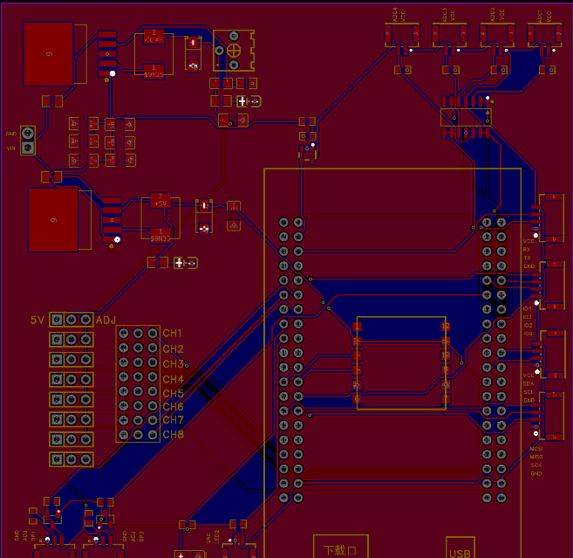
图2.6 PCB连接视图

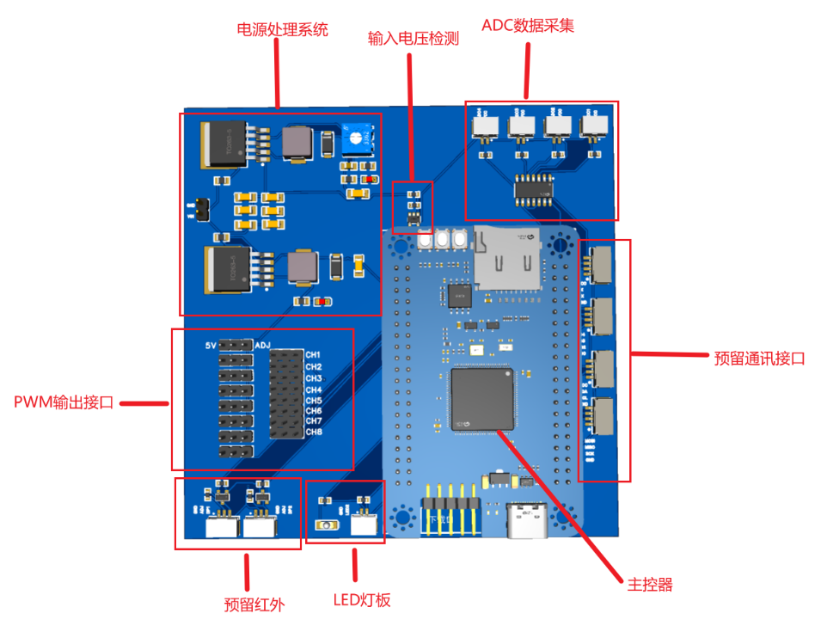
图2.7 PCB 3D渲染效果图

2.3 本章小结
本章对水下智能转向控制系统的硬件架构进行了详细设计与介绍。系统以STM32F407VET6微控制器为核心，凭借其168MHz的高主频和丰富的外设资源，满足了多路传感器数据采集、多路PWM输出控制和多路串口通信的需求。ATK-MS901M九轴姿态传感器提供了高精度的实时姿态数据反馈；8路通用PWM输出和2路LED调光通道构成了灵活的执行器驱动方案，支持频率和占空比的运行时动态调节；4路ADC和电压检测电路实现了环境数据和电源状态的监测；LM2596S和AMS1117构成的多级电源方案确保了各模块的稳定供电。
各硬件模块的选型均以高性价比、高可靠性和良好的扩展性为原则，通过标准化的通信接口和驱动接口实现协同工作，构成了功能完善的水下智能转向控制硬件平台。

3 软件设计

3.1 系统软件总体架构设计
本系统的软件架构采用上位机-下位机协同工作模式。下位机运行在STM32F407微控制器上，负责传感器数据采集、执行器驱动和Modbus通信协议的处理；上位机运行在PC端浏览器中，通过Web Serial API与下位机进行串口通信，实现数据的可视化展示和远程控制功能。
下位机软件采用单线程主循环架构，主循环流程为：系统上电后依次完成各模块初始化（ADC、PWM、MS901M姿态传感器、Modbus从站），随后进入主循环，在每个循环周期内执行以下操作：首先以非阻塞方式（5ms超时）读取ATK-MS901M姿态传感器的欧拉角和角速度数据，并将数据写入Modbus姿态寄存器；然后调用Modbus处理函数完成ADC数据更新和Modbus协议的轮询响应；循环间隔5ms，确保系统的实时性。
上位机软件基于React前端框架开发，通过Web Serial API建立与下位机的串口连接，按照Modbus RTU协议格式构建请求帧并解析响应帧，实现寄存器的批量读取和写入。上位机以可配置的轮询间隔周期性读取系统状态、姿态数据、PWM状态、PWM频率和ADC数据五组寄存器，将数据更新到用户界面；同时接收用户的操作指令（如调节PWM占空比、设置PWM频率），通过Modbus写寄存器命令下发到下位机。

3.2 上位机软件设计

3.2.1 Web Dashboard技术选型
上位机监控软件采用现代Web前端技术栈进行开发，主要技术选型如下：
（1）React。Facebook开源的JavaScript前端框架，采用组件化的开发模式和虚拟DOM机制，能够高效地构建用户交互界面。React的状态管理和生命周期管理机制使得实时数据的显示更新变得简洁高效。
（2）Vite。作为新一代前端构建工具，利用浏览器原生ES Module支持实现极速的开发启动和热更新，可以显著提升了开发效率。
（3）TailwindCSS。使用原子化CSS框架，通过组合预定义的工具类实现界面样式，能够快速构建现代化、响应式的用户界面，同时无需编写大量自定义CSS代码，大大降低了代码量。
（4）Web Serial API。W3C推出的浏览器串口通信接口，使得基于Chrome/Edge的Web应用能够直接访问本地串口设备，无需安装任何驱动程序或桌面客户端软件。这一技术选择使上位机具备了跨平台、免安装、易部署的优势。
（5）Lucide Icons。轻量级的SVG图标库，为界面提供统一风格的矢量图标。

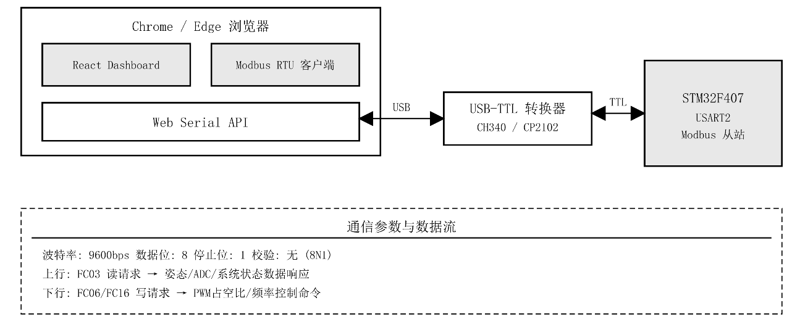
图3.1 Web Serial通讯架构图
本项目之所以选择Web技术栈而非传统桌面应用（如Qt、C#）开发上位机，主要是考虑了以下因素：使用web技术用户无需安装任何软件，只需使用Chrome或Edge浏览器即可访问完整的监控功能非常的便捷；Web应用天然支持跨操作系统运行，在Windows、macOS和Linux上均可使用可以随时更换监控设备；基于Web的界面便于后续扩展为远程监控系统，只需部署到Web服务器即可实现远程访问，如果后续有要求甚至可以部署到树莓派等微型卡片电脑上实现生态功能的进一步兼容。

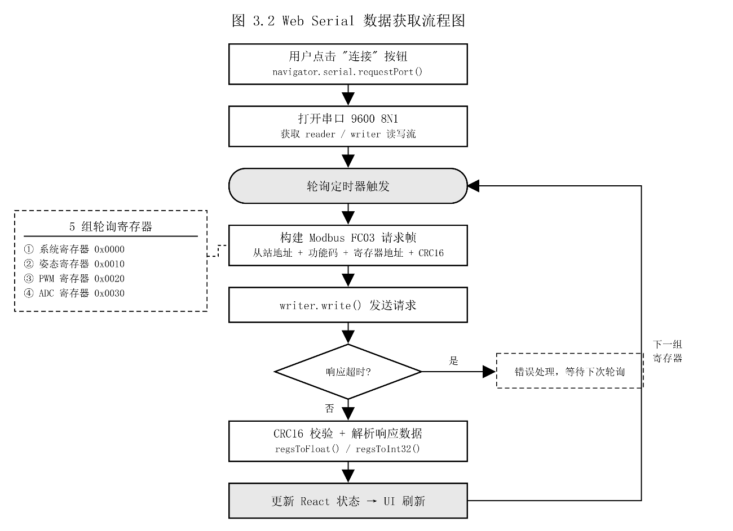
图3.2 Web Serial数据获取流程图

3.2.2 数据可视化界面设计
Web Dashboard的界面采用深色和浅色可切换主题设计，以12列栅格布局组织各功能面板，主要包含以下几个区域：
（1）系统信息面板。显示设备ID、固件版本、运行模式、故障码和系统运行时间等基础信息，便于用户快速了解下位机的工作状态。
（2）姿态数据面板。以数字显示的方式展示Roll、Pitch、Yaw三个欧拉角和GyroX、GyroY、GyroZ三个角速度值，同时包含一个3D姿态可视化组件，通过CSS 3D变换模拟设备在三维空间中的姿态，可以使观察者更清晰地感受到设备的姿态状况。
（3）ADC数据面板。以卡片式布局展示4路ADC通道的原始采集值（0～4095范围），以及经过换算的电源电压值，不仅可以实时监控可调电源的实时值，还可以拓展其他工业级传感器设备以获得更多的环境状态数据。
（4）姿态波形面板。对于姿态的波形显示，本质采用的的是基于SVG实现的实时波形图，首先上位机创建并维护维护一个80个采样点的历史数据缓冲区用于存储图像数据，对于显示的波形上位机支持在欧拉角模式（Roll/Pitch/Yaw）和角速度模式（GyroX/GyroY/GyroZ）之间切换显示。同时波形图具备Y轴自动缩放功能，根据数据范围动态调整坐标轴，可实时地观察到姿态变化趋势。
（5）PWM控制面板。按定时器分组展示所有PWM通道，每组包含该组通道的占空比。用户通过拖动滑块调节占空比（松开时写入），或输入ARR和PSC数值后点击"写入"按钮调节频率。
（6）通信日志面板。可展开/收起的日志区域，记录所有Modbus通信的收发数据帧（十六进制格式），便于开发调试。
（7）高级设置界面。支持寄存器速查和设置PWM频率参数，界面实时显示根据ARR、PSC和时钟频率计算得出的实际频率值。
。

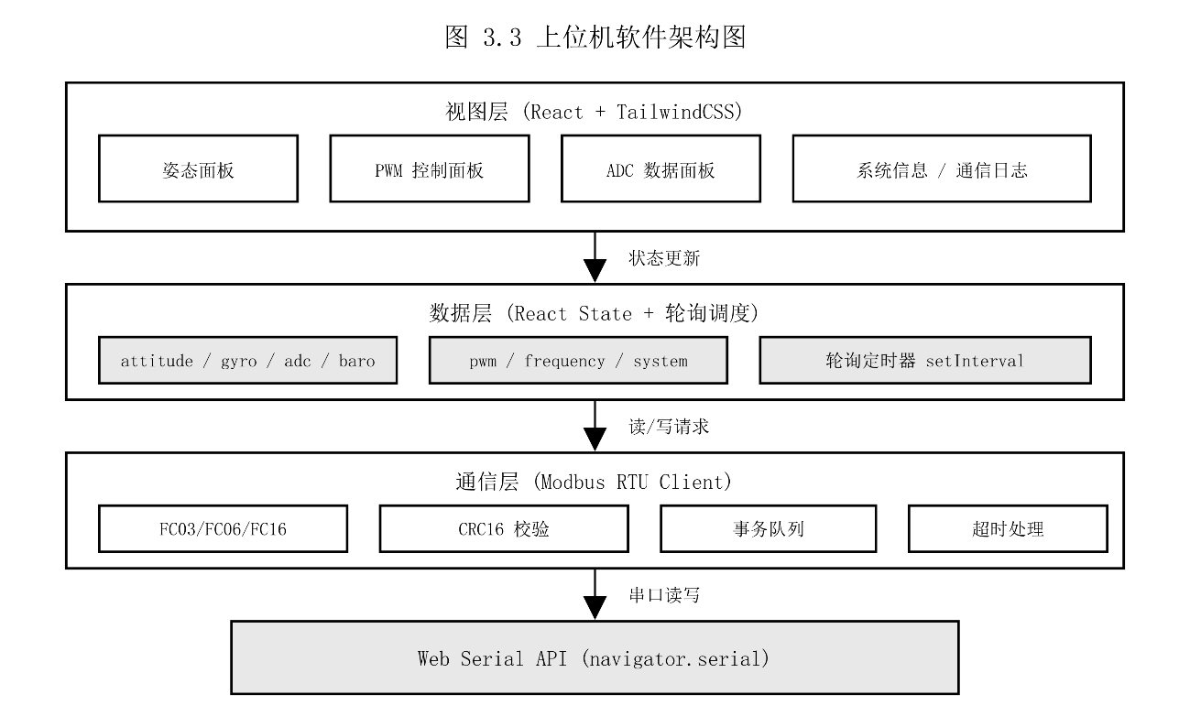
图3.3 上位机软件架构图

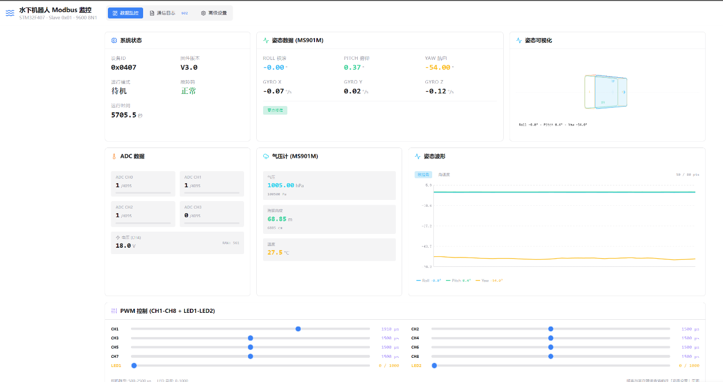
图3.4 上位机基础监控

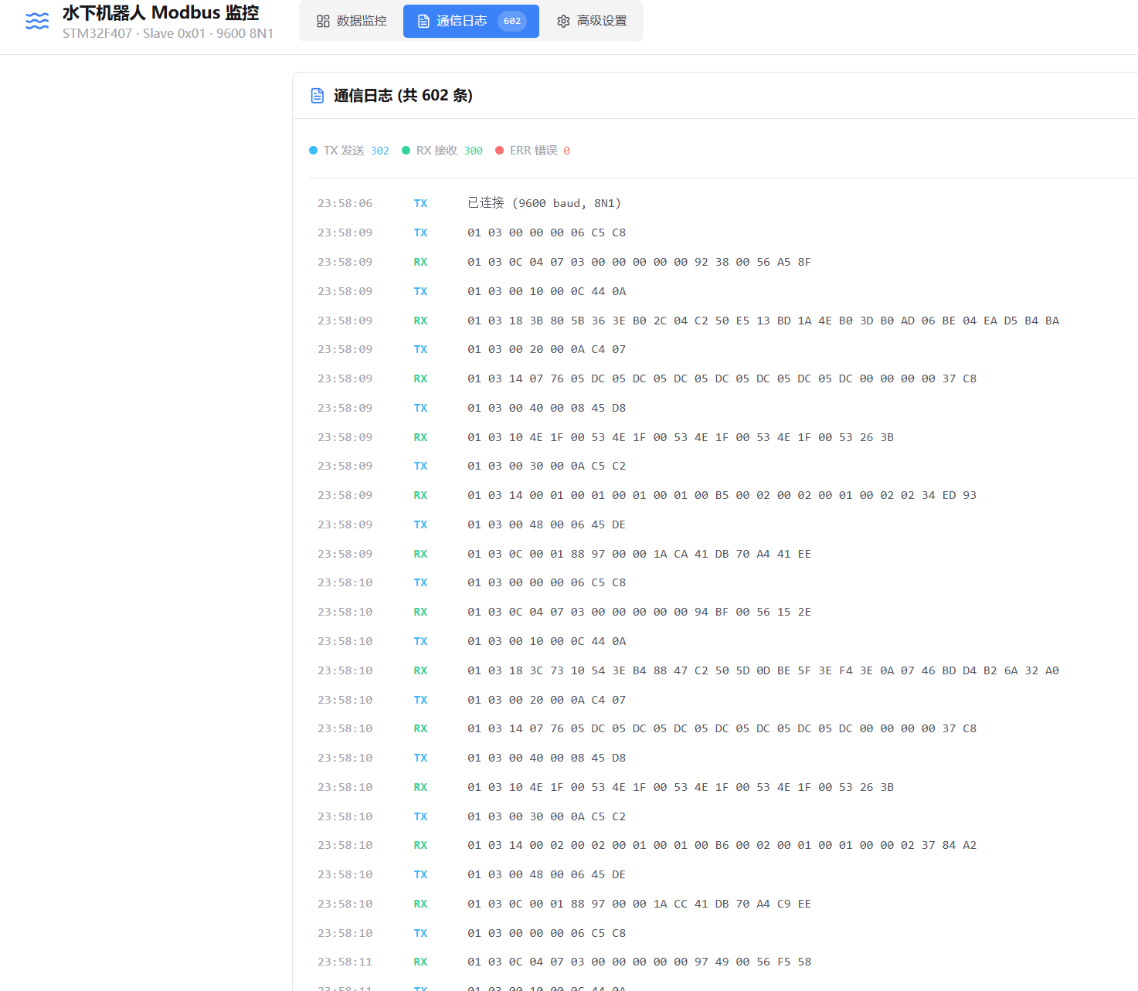
图3.5 上位机通讯日志
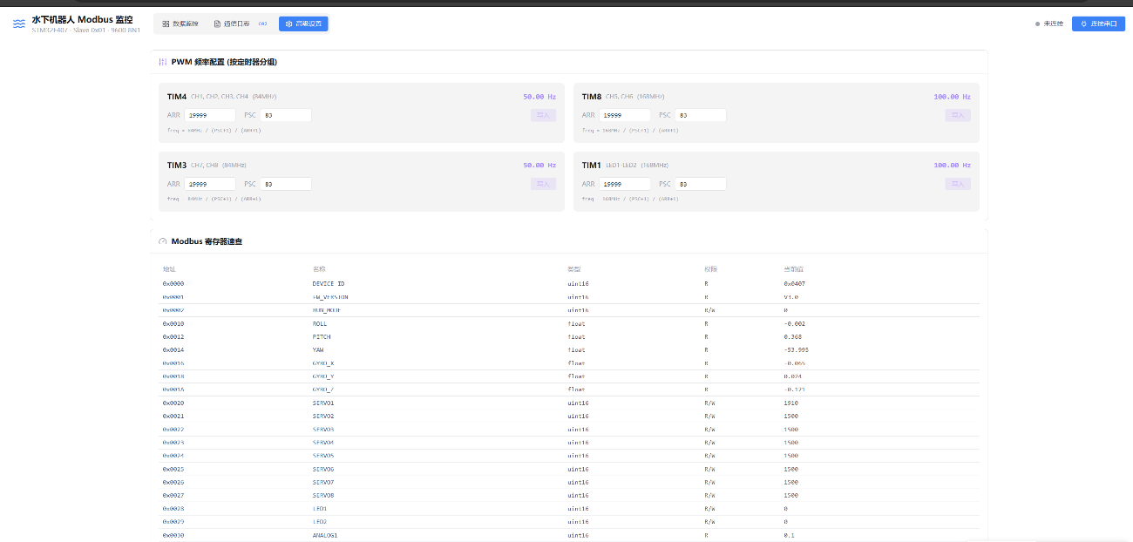
图3.6 上位机高级设置

3.2.3 Modbus RTU通信实现
上位机的Modbus RTU通信模块（modbus.ts）实现了完整的Modbus RTU主站协议，主要功能包括：
（1）CRC16校验。实现了标准的Modbus CRC16校验算法，预计算256元素的查找表以加速校验过程。所有发送的请求帧均自动附加CRC校验码，接收到的响应帧均进行CRC校验验证。
（2）功能码支持。实现了三种Modbus功能码：FC03（读保持寄存器）用于批量读取传感器数据和系统状态；FC06（写单个寄存器）用于设置单个PWM通道的占空比；FC16（写多个寄存器）用于同时写入ARR和PSC两个频率参数寄存器。
（3）事务队列。由于Modbus RTU是半双工协议，同一时刻只能有一个请求-响应事务在进行。通信模块内部维护了一个事务队列，所有的读写操作均通过队列串行执行，帧间间隔为15ms（大于3.5字符时间），避免了多个并发请求导致的通信冲突。
（4）超时处理。每个通信事务设置500ms的响应超时时间，超时后抛出异常，上层代码进行错误处理。
（5）浮点数转换。姿态寄存器以IEEE 754单精度浮点格式存储，占用两个相邻的16位寄存器。通信模块提供了regsToFloat函数，使用DataView将两个大端序的16位寄存器值还原为32位浮点数。

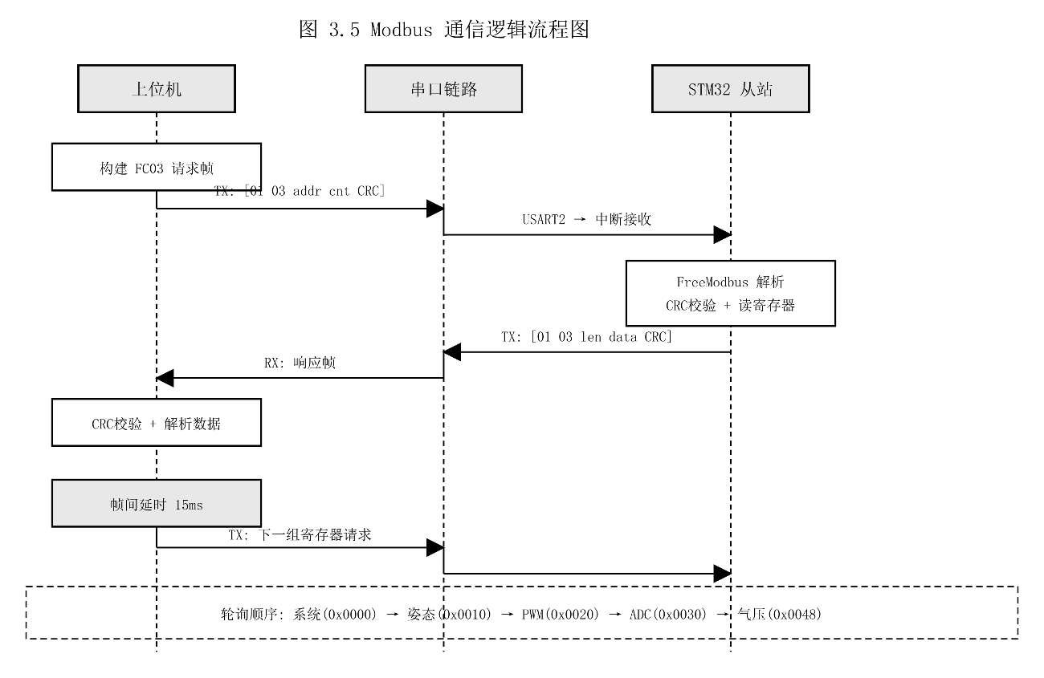
图3.7 Modbus通信逻辑流程图

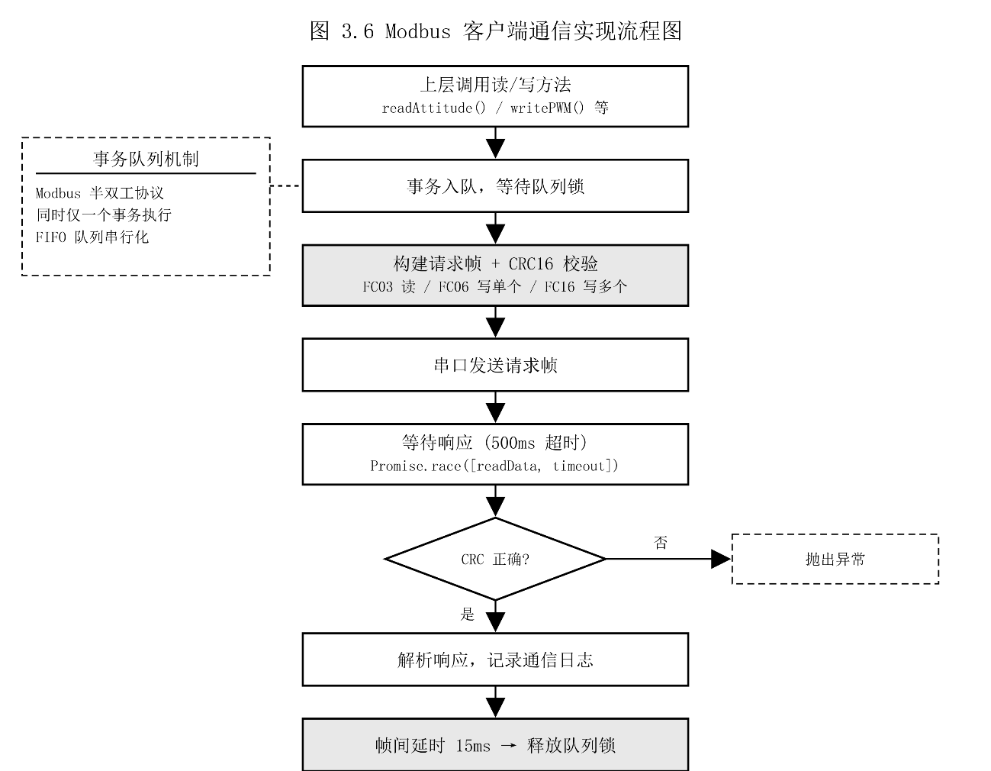
图3.8 Modbus客户端通信实现流程图

3.2.4 Web Serial串口通信
Web Serial API是Web Dashboard与下位机之间的物理通信桥梁。串口通信的实现流程如下：
（1）串口打开。用户点击"连接"按钮后，浏览器弹出串口选择对话框，用户选择对应的COM口。程序以指定参数打开串口：波特率9600、数据位8位、停止位1位、无校验位（8N1格式），与下位机的Modbus配置保持一致。
（2）数据读写。通过WritableStream向串口发送Modbus请求帧，通过ReadableStream异步读取响应帧。读取操作采用超时竞争机制：将数据读取Promise与定时器Promise进行Race竞争，确保在下位机无响应时不会永久阻塞。
（3）断开连接。释放读写流的锁定，关闭串口端口。断开操作包含了完善的异常处理，确保在各种异常情况下都能正确释放资源。
（4）连接状态管理。通信模块维护四种连接状态（disconnected connecting、connected、error），状态变化通过回调函数通知上层UI组件进行界面更新。
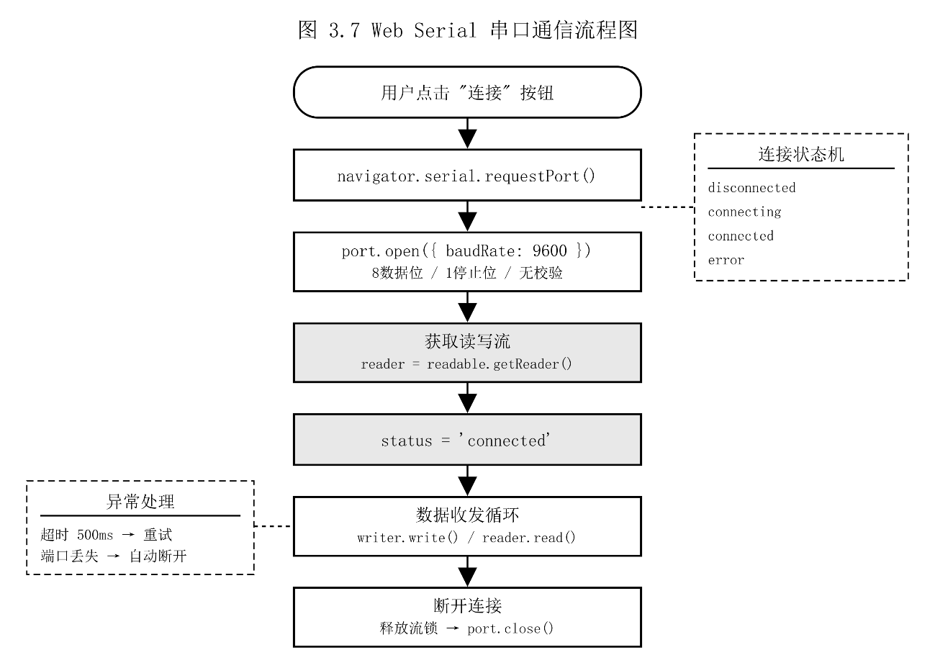
图3.9 Web Serial通信流程图

3.3 下位机软件设计
下位机部分采用STM32F103ZET6进行控制，使用Keil5软件进行编程设计，编程语言为C语言。编码中采用USART与ESP32进行通信，并运用PID算法进行闭环控制。

3.3.1 各模块初始化
下位机软件的初始化流程在demo_run()函数中完成，按照依赖关系依次初始化各个功能模块：
（1）系统基础初始化。由main()函数完成HAL库初始化、系统时钟配置（168MHz）、USART1调试串口初始化（115200bps），为后续模块提供基础运行环境。
（2）ADC初始化。配置ADC1的多通道DMA采集模式，开启通道0～3和通道5共5路采集，采集结果通过DMA自动存入内存缓冲区。
（3）PWM初始化。调用pwm_init(19999, 83)函数，将TIM1、TIM3、TIM4和TIM8四个定时器配置为PWM输出模式，自动重装载值ARR=19999，预分频器PSC=83，对应50Hz的默认频率。同时配置各通道对应的GPIO引脚为复用推挽输出模式。
（4）ATK-MS901M初始化。配置USART3为115200bps接收模式，通过发送查询指令验证传感器是否在线。若传感器未连接，系统打印警告信息但不阻止继续运行，确保系统的鲁棒性。
（5）Modbus从站初始化。调用modbus_init()函数，初始化FreeModbus协议栈，配置从站地址为1，通信参数为9600bps、8N1；将寄存器映射表中的系统寄存器（设备ID=0x0407、固件版本=0x0300）和PWM频率寄存器（默认ARR=19999、PSC=83）设置为初始值；启动Modbus从站，进入监听状态。

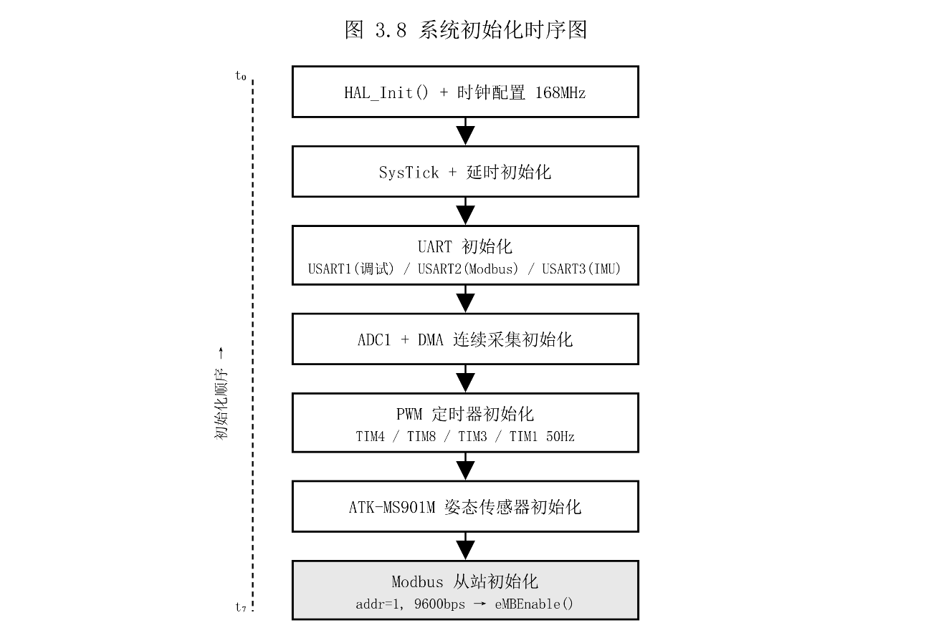
图3.10 系统初始化时序图

3.3.2 ATK-MS901M姿态数据采集
(1)姿态数据的采集
ATK-MS901M传感器持续通过UART发送姿态数据帧，下位机软件在每个主循环周期中以非阻塞方式接收和解析数据。
ATK-MS901M的通信协议采用帧格式：帧头（0x55）+ 帧ID（1字节）+ 数据长度（1字节）+ 有效数据（N字节）+ 校验和（1字节）。其中校验和为帧头之后所有字节的累加和取低8位。软件层面的数据接收采用非阻塞方式，调用atk_ms901m_get_attitude()和atk_ms901m_get_gyro_accelerometer()函数时设置5ms超时参数，避免因传感器未连接或数据帧丢失导致主循环阻塞。
成功获取的姿态数据包括Roll（横滚角）、Pitch（俯仰角）、Yaw（偏航角）三个欧拉角和GyroX、GyroY、GyroZ三个轴的角速度。这些数据以IEEE 754单精度浮点格式（32位）存储，每个浮点数占用两个相邻的Modbus寄存器（高字节在前，大端字序）。通过modbus_set_register_float()函数将浮点数拆分为高16位和低16位，分别写入对应的寄存器地址（0x0010～0x001B），供上位机通过Modbus FC03命令读取。

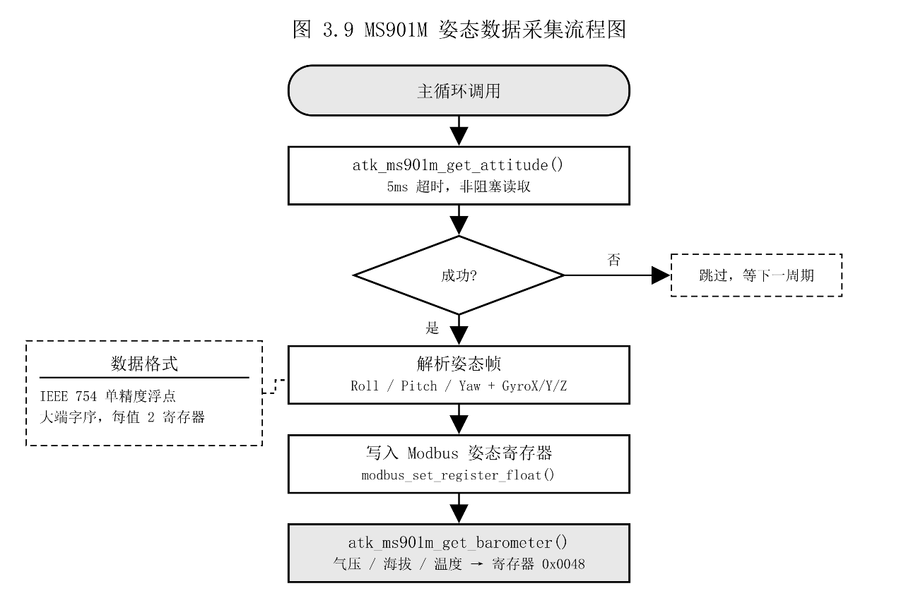
图3.11 MS901M姿态数据采集流程图
(2)卡尔曼滤波算法优化数据
首先ATK-MS901M传感器内部已集成卡尔曼滤波算法进行姿态解算，但是由于在实际水下应用环境中，传感器输出数据仍可能受到电磁干扰、振动噪声和通信抖动等外在干扰因素的影响。所以为了进一步提高姿态数据的平滑性和稳定性，本文在设计STM32主控芯片端增加了一维卡尔曼滤波器，可以对传感器输出的姿态角和角速度数据进行二次滤波处理[5]。
卡尔曼滤波是一种递归最优估计算法，通过将系统的动态模型（预测）与传感器的实际观测（校正）进行加权融合，在噪声环境下获得状态变量的最优估计。其核心思想是：在每个采样周期内，首先利用系统模型对状态进行预测，然后根据实际观测值对预测结果进行校正，校正的权重由卡尔曼增益决定[6]。
对于姿态角滤波，采用带预测模型的一维卡尔曼滤波器。以Roll轴为例，状态变量为Roll角度值，状态转移方程利用陀螺仪角速度进行预测：

$${\hat{x}}_{k}^{-}={\hat{x}}_{k-1}+ω⋅Δt$$

其中，${\hat{x}}_{k}^{-}$为当前时刻的先验状态估计，${\hat{x}}_{k-1}$为上一时刻的后验状态估计，$ω$为陀螺仪测量的角速度（deg/s），$Δt$为采样时间间隔（s）。
先验误差协方差预测：

$$P_{k}^{-}=P_{k-1}+Q$$

其中，$P_{k}^{-}$为先验误差协方差，$Q$过程噪声协方差，反映系统模型的不确定性。
卡尔曼增益计算：

$$K_{k}=\frac{P_{k}^{-}}{P_{k}^{-}+R}$$

其中，$R$为观测噪声协方差，反映传感器测量的不确定性。卡尔曼增益$K_{k}$的取值范围为[0,1]，当$R$较大时（观测噪声大），$K_{k}$趋近于0，滤波器更信任预测值；当$Q$较大时（过程噪声大），$K_{k}$趋近于1，滤波器更信任观测值。
状态更新（后验估计）：

$${\hat{x}}_{k}={\hat{x}}_{k}^{-}+K_{k}⋅(z_{k}-{\hat{x}}_{k}^{-})$$

其中，$z_{k}$为传感器输出的姿态角观测值，$(z_{k}-{\hat{x}}_{k}^{-})$为观测残差（新息）。
误差协方差更新：

$$P_{k}=(1-K_{k})⋅P_{k}^{-}$$

在实际实现中，本设计为6个通道分别创建独立的卡尔曼滤波器实例：Roll、Pitch、Yaw三个姿态角通道采用带陀螺仪预测的完整卡尔曼滤波模型，过程噪声$Q=0.001$，观测噪声$R=0.1$；GyroX、GyroY、GyroZ三个角速度通道采用简化的纯观测卡尔曼滤波模型（即预测步保持状态不变），过程噪声$Q=0.01$，观测噪声$R=0.05$。较小的$Q/R$比值使滤波器侧重于平滑效果，有效抑制高频噪声的同时保持了姿态数据的实时响应特性。卡尔曼滤波算法的完整计算流程如下图所示。

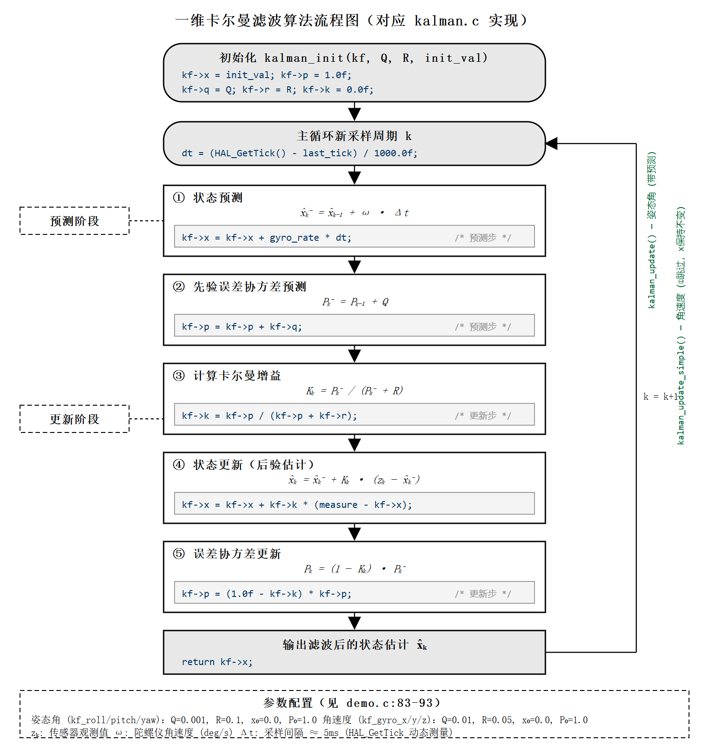
图3.12 一维卡尔曼滤波算法流程图

3.3.3 PWM执行器驱动
PWM驱动模块负责产生控制执行器的PWM信号，支持占空比调节和频率调节两种控制方式，同时PWM信号可以通过规定的信号规则用于控制舵机、电机和电调等多种形式的动力执行机构为水下机器人的运动提供多种选择[7-10]。
（1）定时器配置。系统使用4个定时器产生共10路PWM信号：TIM4（挂载于APB1总线，时钟84MHz）产生CH1～CH4共4路；TIM8（挂载于APB2总线，时钟168MHz）产生CH5～CH6共2路；TIM3（挂载于APB1总线，时钟84MHz）产生CH7～CH8共2路；TIM1（挂载于APB2总线，时钟168MHz）产生LED1和LED2共2路。默认配置下，ARR=19999、PSC=83（对于84MHz定时器）或PSC=167（对于168MHz定时器，此处使用统一PSC=83的初始化参数），输出频率为50Hz。
（2）占空比调节。pwm_set_duty()函数根据通道号调用__HAL_TIM_SET_COMPARE()宏设置对应定时器通道的比较值，该值直接决定PWM波形的高电平持续时间。对于舵机控制通道（CH1～CH8），占空比范围为500～2500（对应500μs～2500μs脉冲宽度）；对于LED调光通道（LED1～LED2），占空比范围为0～1000。
（3）频率调节。pwm_set_frequency()函数实现了运行时的频率动态调节功能。该函数接收定时器分组号、新的ARR值和PSC值作为参数，通过__HAL_TIM_SET_AUTORELOAD()和__HAL_TIM_SET_PRESCALER()宏修改定时器的自动重装载寄存器和预分频寄存器，最后通过设置更新事件（EGR=TIM_EGR_UG）使新参数立即生效。同一定时器组的所有通道共享频率参数，这意味着CH1～CH4始终保持相同的频率，CH5～CH6保持相同的频率，CH7～CH8保持相同的频率，LED1～LED2保持相同的频率。
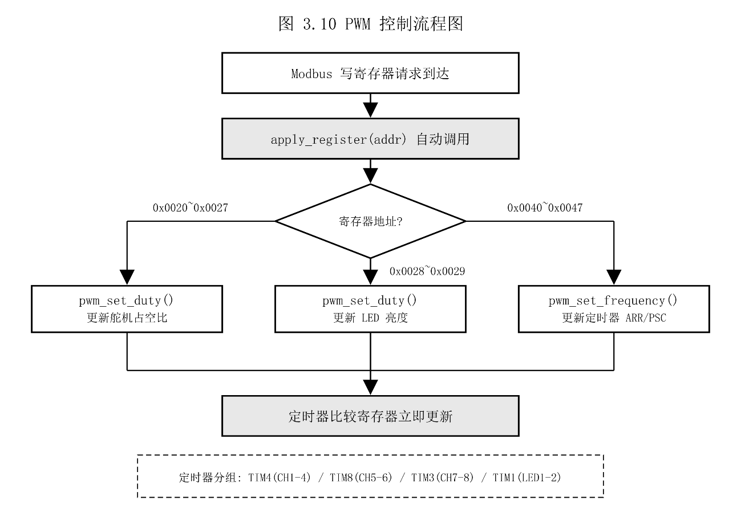
图3.13 PWM控制流程图

3.3.3 Modbus RTU从站协议
Modbus RTU从站协议是系统通信的核心，基于FreeModbus开源协议栈实现。FreeModbus处理底层的协议帧解析、CRC校验和功能码分发，本设计在此基础上实现了寄存器映射、读写权限控制和硬件联动机制[13-14]。
（1）寄存器地址映射。系统定义了78个保持寄存器（uint16_t类型数组），按功能分为6组：
表3.1 Modbus寄存器地址映射表
地址范围 | 名称 | 数量 | 权限 | 说明
0x0000-0x0005 | 系统寄存器 | 6 | R/部分RW | 设备ID、固件版本、运行模式(RW)、故障码、系统时钟
0x0010-0x001B | 姿态寄存器 | 12 | R | Roll/Pitch/Yaw/GyroX/Y/Z（IEEE 754浮点，每个占2寄存器）
0x0020-0x0029 | PWM控制寄存器 | 10 | RW | SERVO1-8占空比(500-2500) + LED1-2占空比(0-1000)
0x0030-0x0039 | ADC传感器寄存器 | 10 | R | 4路模拟量 + 电压(×10) + 5路ADC原始值
0x0040-0x0047 | PWM频率寄存器 | 8 | RW | 4组定时器的ARR+PSC（每组2寄存器）
0x0048-0x004D | 气压计寄存器 | 6 | R | 气压(int32 Pa) + 海拔(int32 cm) + 温度(float ℃)

（2）读写权限控制。is_reg_writable()函数根据寄存器地址判断该寄存器是否允许写入。只有运行模式寄存器（0x0002）、PWM控制寄存器组（0x0020～0x0029）和PWM频率寄存器组（0x0040～0x0047）允许写入操作。对只读寄存器的写入请求，FreeModbus会返回非法数据地址异常响应。
（3）写入后自动应用。apply_register()函数在寄存器被写入后自动调用，根据寄存器地址执行相应的硬件操作：写入SERVO1～SERVO8寄存器时，调用pwm_set_duty()更新对应通道的占空比；写入LED1或LED2寄存器时，同样调用pwm_set_duty()更新LED亮度；写入ARR或PSC寄存器时，根据地址计算所属的定时器分组号，从寄存器中读取该组的ARR和PSC值，调用pwm_set_frequency()更新频率参数。
（4）周期性数据更新。modbus_process()函数在每个主循环周期中被调用，完成两项任务：将ADC DMA采集缓冲区中的最新数据搬运到对应的Modbus寄存器（包括4路模拟量、电压换算值和5路ADC原始值），以及更新系统时钟寄存器；调用eMBPoll()函数处理Modbus协议栈的待处理事件（如接收到新的请求帧）。
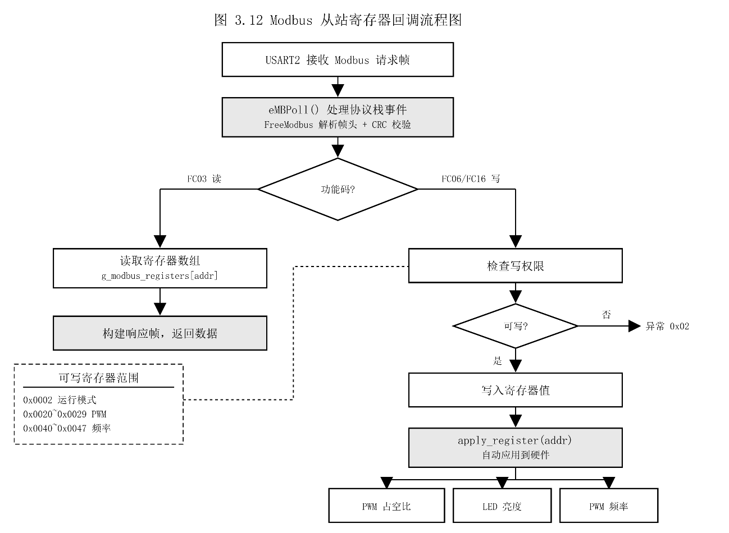
图3.14 Modbus从站寄存器回调流程图

3.3.5 ADC模拟数据采集
ADC模块采用DMA多通道连续采集模式，在硬件层面自动完成模拟信号的周期性采样和数据转存，不占用CPU时间。
ADC1配置为扫描模式，使能通道0～3和通道5共5个通道。DMA以循环模式运行，每次扫描完成后自动将5个通道的12位转换结果（0～4095）写入内存缓冲区。ADC的采样分辨率为12位，参考电压为3.3V，对应的最小分辨电压为3.3V÷4096≈0.8mV。
软件层面，modbus_process()函数在每个主循环周期中将DMA缓冲区的最新值更新到Modbus ADC寄存器组（0x0030～0x0039）：通道0～3的原始值直接写入ANALOG1～ANALOG4寄存器；通道4的值经过分压系数换算后写入VOLTAGE寄存器（单位：0.1V）；5个通道的原始ADC值同时写入ADC_RAW0～ADC_RAW4寄存器，供上位机直接查看原始采样数据。
4路模拟信号采集通道设计为通用接口，可根据实际应用需求灵活接入温度传感器、压力传感器、深度传感器等各类模拟输出设备，具有良好的扩展性[15]。

3.4 本章小结
本章详细介绍了水下智能转向控制系统的软件设计方案，包括上位机Web Dashboard和下位机STM32固件两部分。
上位机软件采用React+Vite+TailwindCSS技术栈开发了功能完善的Web Dashboard，通过Web Serial API实现浏览器端与下位机的直接串口通信，提供了姿态数据可视化（数字显示、3D模型、实时波形图）、PWM执行器控制（按定时器分组的占空比和频率调节）、ADC传感器数据监控和Modbus通信日志等功能。Web技术的选择使上位机具备了跨平台、免安装、易维护的优势。

下位机软件以非阻塞主循环为架构，集成了ATK-MS901M姿态数据采集（5ms超时非阻塞读取）、一维卡尔曼滤波器对姿态角和角速度数据的二次平滑处理、多路PWM输出控制（支持占空比和频率的运行时动态调节）、ADC多通道DMA采集和基于FreeModbus的Modbus RTU从站协议。78个保持寄存器的完整地址映射方案涵盖了系统状态、姿态数据、PWM控制、ADC传感器、PWM频率调节和气压计数据六个功能组，通过寄存器写入自动应用到硬件的联动机制，实现了上位机对下位机的透明化远程控制。

4 设备功能调试

4.1 概述
系统调试是验证设计方案正确性和评估各项性能指标的关键环节。本设计采用分模块调试与整体联调相结合的调试策略：对于模块测试首先对电源系统、姿态传感器、Modbus通信、PWM输出等各模块进行独立的功能验证和参数调试，确认每个模块能够正确工作后，再将所有模块组装在一起进行整体综合调试，验证系统的协同工作能力。
调试环境与工具如下：下位机固件编译使用EIDE（Embedded IDE）开发环境，基于ARM Keil MDK-ARM编译器；串口调试使用网页版的串口调试助手，用于查看USART1调试输出和手动发送Modbus命令；Modbus通信调试使用专用的Modbus调试工具，验证寄存器读写的正确性；上位机功能测试通过自主开发的Web Dashboard进行，在Chrome等浏览器中运行。

4.2 电源电压调整
电源系统是整个硬件平台的基础，各模块能否正常工作首先取决于供电电压的稳定性和准确性。因此，电源电压调整是调试的第一步。
首先测量LM2596S降压模块的输入电压。将外部电源接入系统后，使用万用表测量LM2596S的输入端电压，确认输入电压在4.5V～40V的允许范围内。随后通过调节LM2596S的反馈电阻，将输出电压调节至执行器（舵机/电调）所需的工作电压。

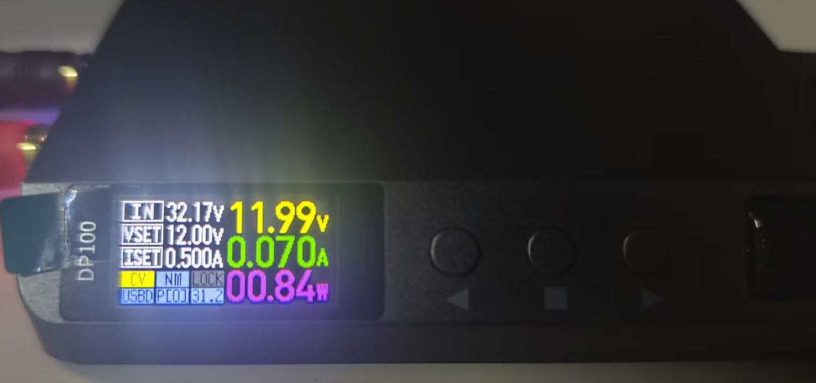
图4.1 输入电压

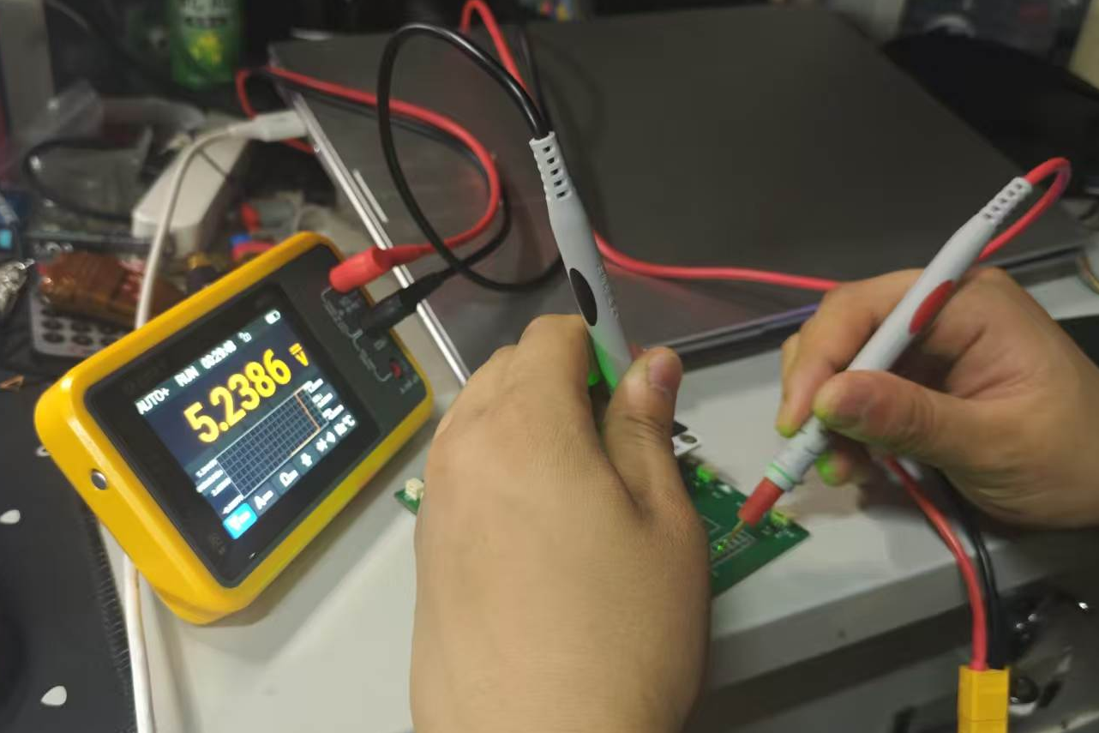
图4.2 输出5V电压

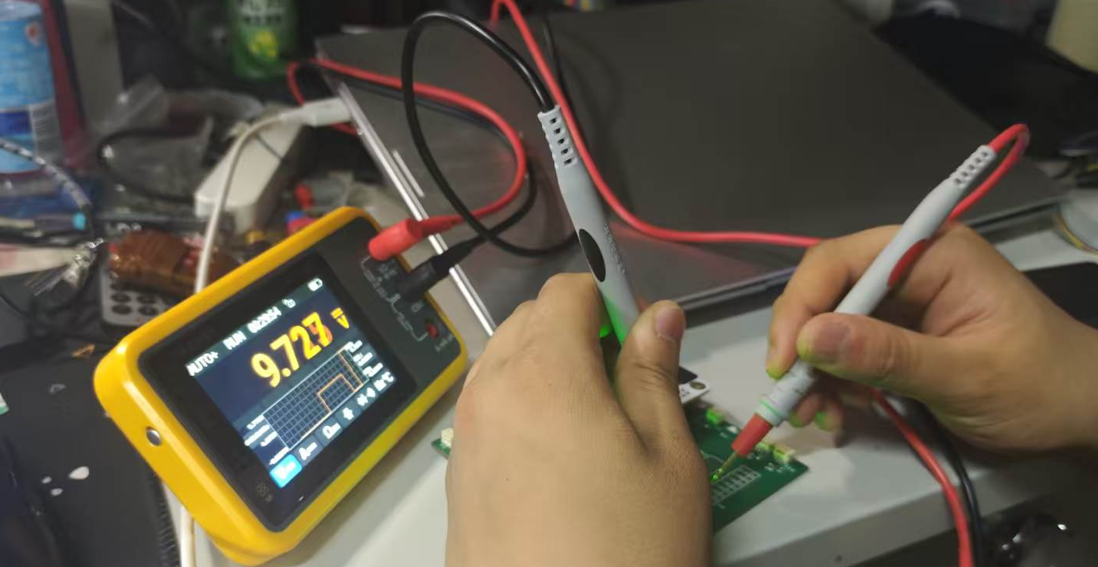
图4.3 输出可调电压

接着验证AMS1117-3.3的输出电压稳定性。AMS1117-3.3的标称输出电压为3.3V，使用万用表测量其输出端电压，确认输出电压在3.3V±0.05V范围内。在各模块全部上电运行的满载条件下，再次测量3.3V电源电压，验证其纹波和稳定性满足STM32F407和ATK-MS901M的供电要求。
最后验证电压检测电路的准确性。通过ADC通道采集分压后的电压值，与万用表实测值进行比对，调整软件中的分压系数参数，确保Modbus VOLTAGE寄存器中报告的电压值与实际值的偏差在5%以内。

4.3 ATK-MS901M姿态传感器调试
姿态传感器是转向控制系统的核心感知部件，其数据的准确性和实时性直接影响系统的控制性能和姿态推算结果。本文计划调试工作主要从以下三个方面展开：
（1）串口数据帧解析验证。使用专业的Modbus调试软件连接调试接口，观察ATK-MS901M发送的原始数据帧，并使用专门的验证工具来验证验证帧头（0x55）、帧ID、数据长度和校验和是否符合协议规范。同时在USART1调试串口上查看下位机解析后输出的姿态角数值，确认数据帧能够被正确解析。
（2）Roll/Pitch/Yaw数据精度测试。将传感器模块放置在水平面上并启用零点校准，读取Roll和Pitch的静态零点偏移，确认其在±0.5°以内。缓慢旋转传感器模块，观察Yaw角的变化是否连续平滑，确认其动态跟踪性能。将传感器分别绕三个轴旋转已知角度（如90°），比对读数与期望值的偏差。
（3）陀螺仪数据响应速度测试。快速摆动传感器模块，观察GyroX、GyroY、GyroZ的响应是否灵敏。通过Web Dashboard的姿态波形面板，以可视化方式观察角速度数据的变化曲线，验证数据更新的实时性和平滑性，同时使用零点校准功能观战设备是否能够进行零点校准。
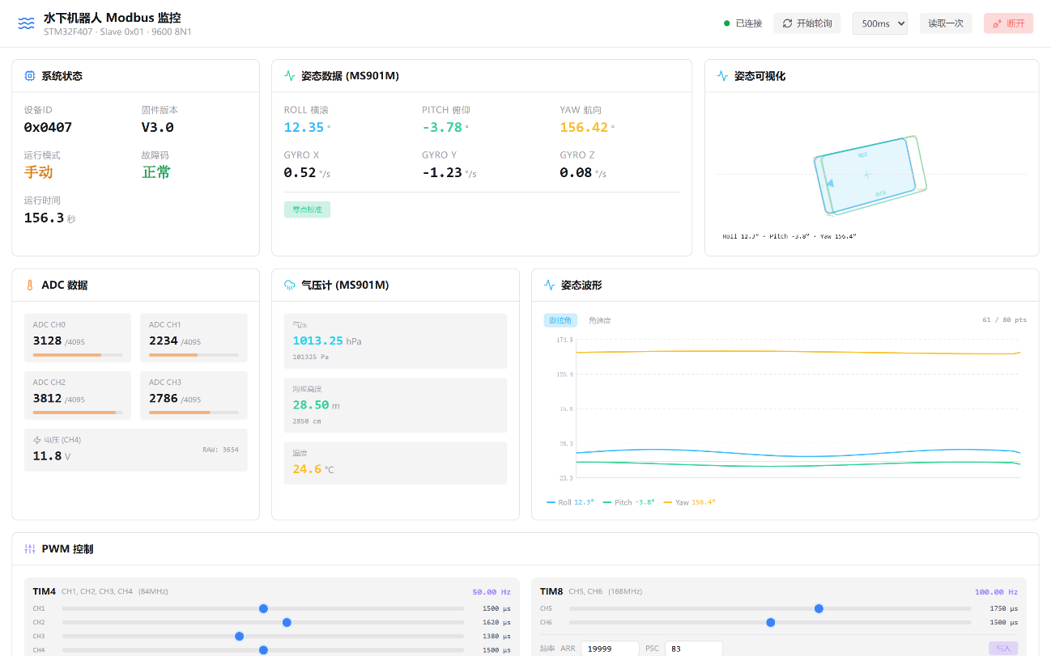
图4.4 MS901M姿态数据显示界面

4.4 Modbus RTU通信调试
Modbus RTU通信是上位机与下位机之间数据交互的唯一通道，其可靠性至关重要。调试过程分为以下几个步骤：
（1）使用Modbus调试工具进行基础通信测试。设置从站地址为1，波特率9600，数据格式8N1，依次发送FC03读取命令，逐组验证各寄存器的读取功能：读取系统寄存器（0x0000～0x0005），确认设备ID为0x0407、固件版本为0x0300；读取姿态寄存器（0x0010～0x001B），确认浮点数的字节序正确；读取PWM寄存器（0x0020～0x0029），确认初始占空比值；读取ADC寄存器（0x0030～0x0039），确认ADC采集数据正常；读取PWM频率寄存器（0x0040～0x0047），确认默认ARR和PSC值。
（2）寄存器写入测试。通过Modbus调试工具发送FC06命令写入PWM控制寄存器，观察对应通道的PWM输出是否发生变化；写入只读寄存器地址，确认系统返回非法数据地址的异常响应（错误码0x02）。
（3）通信稳定性测试。以500ms间隔持续轮询所有寄存器组，运行30分钟以上，统计通信超时和CRC校验错误的次数，评估通信的长期稳定性。

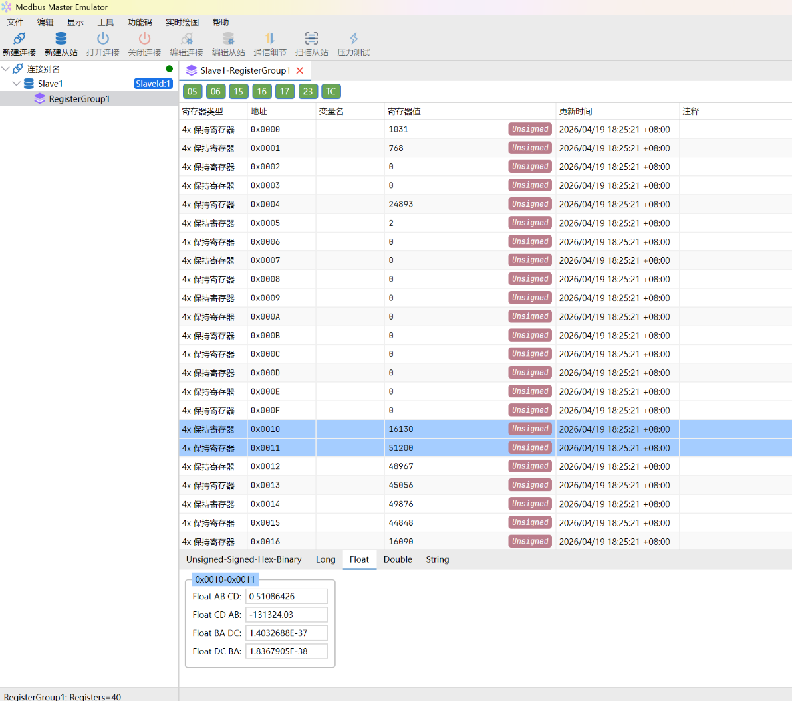
图4.5 ModbusMaster专业工具测试

4.5 整体综合调试
各模块独立调试完成后，将全部硬件模块组装为完整系统，进行整体综合调试。综合调试的目标是验证系统各模块的协同工作能力，确认完整的控制链路（上位机操控→Modbus通信→PWM执行器响应→姿态反馈）能够正常运行，本文通过测试以下几个关键功能来对设备进行评估。
（1）PWM输出验证。通过Web Dashboard连接下位机，依次拖动CH1～CH8的占空比滑块，查看通讯日志中的消息纪录。将占空比设置为500μs、1500μs和2500μs三个典型值，分别对应舵机的最小角度、中位和最大角度，设备基本满足要求。
（2）PWM频率调节验证。在Web Dashboard的频率设置区域，修改TIM4组的ARR和PSC参数后点击"写入"，通过上位机检查寄存器中存储的信息来确定相关数据正确改写和保存。
（3）Web Dashboard功能完整性测试。依次验证各面板的数据显示：系统信息面板显示正确的设备ID和版本号；姿态数据面板能够实时刷新Roll/Pitch/Yaw数值；姿态波形面板的曲线实时滚动更新；ADC面板显示合理的采集值和电压值；通信日志面板正确记录收发帧数据。
（4）系统完整工作流程验证。手动改变设备姿态在Web Dashboard中观察ATK-MS901M传感器反馈的姿态角变化以及执行器是否出现状态改变，验证完整的"控制-执行-反馈"闭合链路。同时长时间连续运行系统，监测是否出现通信中断、数据异常或执行器失控等问题。

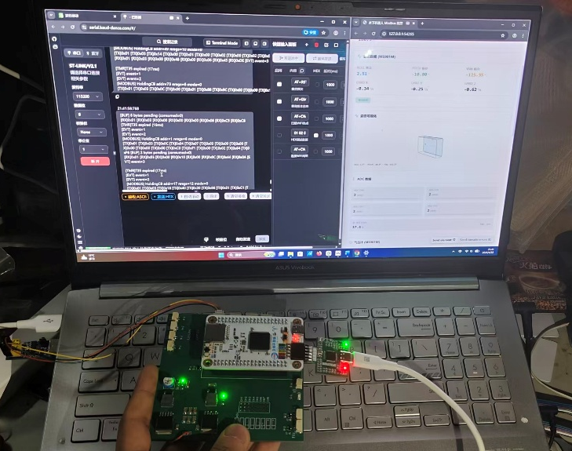
图4.6 整体调试

4.6 本章小结
本章对水下智能转向控制系统进行了全面的调试验证工作，采用了分模块调试与整体联调相结合的策略。
电源调试方面，LM2596S降压模块和AMS1117-3.3稳压芯片的输出电压稳定、精度满足要求，电压检测电路的ADC换算结果与实测值偏差在5%以内。姿态传感器调试方面，ATK-MS901M的欧拉角数据在静态和动态条件下均表现出良好的精度和实时性，内置卡尔曼滤波有效抑制了噪声干扰。Modbus通信调试方面，78个寄存器的读写功能全部正确，权限控制机制有效，长时间连续轮询运行稳定。
整体综合调试结果表明，系统各模块协同工作良好，上位机Web Dashboard能够实时监控所有传感器数据并远程控制各执行器，完整的"操控-通信-执行-反馈"链路运行流畅，各项功能指标均达到设计预期要求。

5 结论与展望

5.1 结论
本文设计并实现了一种基于STM32F407的水下智能转向控制系统，主要完成了以下工作：
在硬件方面，以STM32F407VET6微控制器为核心，集成了ATK-MS901M九轴姿态传感器、8路通用PWM执行器驱动、2路LED调光、4路ADC模拟信号采集和电压检测电路，采用LM2596S和AMS1117-3.3构建了多级电源管理方案，构成了功能完善、扩展性良好的硬件控制平台。
在通信方面，基于FreeModbus开源协议栈实现了Modbus RTU从站功能，设计了包含78个保持寄存器的完整地址映射方案，涵盖系统状态、姿态数据、PWM控制、ADC传感器、PWM频率调节和气压计数据六个功能组。寄存器读写权限控制和写入后自动应用到硬件的联动机制，保证了通信的安全性和便捷性。
在上位机方面，基于React、Vite和TailwindCSS开发了Web Dashboard监控界面，通过Web Serial API实现了浏览器端与下位机的直接串口通信。界面提供了姿态数据可视化（数字显示、3D模型、实时波形图）、按定时器分组的PWM控制（占空比和频率的动态调节）、ADC数据监测和Modbus通信日志等功能，具备跨平台、免安装的部署优势。
在系统调试方面，通过分模块调试与整体联调验证了系统的功能完整性和性能指标。测试结果表明，姿态数据采集精确、执行器响应及时、Modbus通信可靠，系统运行稳定，满足水下智能转向控制的设计要求。

5.2 展望
随本设计实现了水下智能转向控制系统的基本功能框架，后续可在以下方向进行改进和扩展：
（1）加入PID姿态闭环控制算法。当前系统实现了开环控制，即上位机直接设置执行器的输出值。后续可在下位机中引入PID控制器，根据姿态传感器反馈的实时姿态角与目标姿态角的偏差，自动调节PWM输出，实现姿态的自动稳定和精确跟踪。
（2）增加深度传感器和深度控制。接入水压传感器，利用预留的ADC通道采集深度数据，结合深度PID控制器实现水下机器人的定深控制功能。
（3）扩展无线通信能力。当前系统依赖有线串口连接。后续可通过ESP32等Wi-Fi模块作为通信中继，将Modbus数据转发到Wi-Fi网络，使上位机Web Dashboard通过WebSocket实现真正的无线远程监控。
（4）搭载水下摄像头。利用预留的串口接口接入摄像头模块，实现水下视觉辅助功能，为机器人的远程操控提供直观的视觉反馈。
（5）向自主导航方向发展。结合GPS/声学定位、路径规划算法和避障传感器，逐步实现水下机器人的自主导航能力，使其从遥控操作模式向自主作业模式演进。

参考文献
- 苏艳娟, 王瑞雪, 熊新国. 基于STM32分布式IO与Modbus RTU通信系统设计与实现[J]. 现代信息科技, 2026, 10(03): 190-194. DOI: 10.19850/j.cnki.2096-4706.2026.03.035.
- 聂郡谿, 康建军, 荆珈璐, 等. 基于九轴MIMU的二级卡尔曼滤波在非稳态平台上的姿态研究[J]. 电子测量技术, 2026, 49(01): 30-39. DOI: 10.19651/j.cnki.emt.2519523.
- 杨旭东, 王茂才, 万彪. 基于LiDAR-IMU传感器融合的农业机器人状态估计[J/OL]. 计算机应用与软件, 1-11[2026-04-24]. https://link.cnki.net/urlid/31.1260.TP.20260414.1542.002.
- 赵鹏, 张艳, 姜利玲. 多传感器融合的智能车设计方案及控制研究[J]. 工业仪表与自动化装置, 2024, (06): 81-87+108. DOI: 10.19950/j.cnki.CN61-1121/TH.2024.06.015.
- Shi T, Tiantian S, Jian W, et al. The Attitude Measurement of Horizontal Directional Drilling Equipment Based on Quaternion and Extended Kalman Filtering Method[J]. Journal of Physics: Conference Series, 2020, 1654(1): 012099. DOI: 10.1088/1742-6596/1654/1/012099.
- Assad A, Khalaf W, Chouaib I. Radial basis function Kalman filter for attitude estimation in GPS-denied environment[J]. IET Radar, Sonar & Navigation, 2020, 14(5): 736-746. DOI: 10.1049/iet-rsn.2019.0467.
- 马玉敏. PWM调速系统实现原理分析[J]. 电子世界, 2014, (12): 492-493.
- 高志伟. 基于单片机的直流电机PWM控制系统改进[J]. 现代信息科技, 2021, 5(01): 48-51. DOI: 10.19850/j.cnki.2096-4706.2021.01.012.
- 蒋拓, 高名乾, 韩灏. 基于PWM驱动的装载机转向控制研究[J]. 工程机械, 2022, 53(06): 42-45+9.
- 张建新. 基于PWM驱动的轮式装载机转向控制研究[J]. 现代制造技术与装备, 2025, 61(01): 195-197. DOI: 10.16107/j.cnki.mmte.2025.0043.

- 卢威. 基于误差状态卡尔曼滤波的UWB-IMU紧组合定位算法研究[J]. 农业装备与车辆工程, 2026, 64(03): 84-90.
- 王晓忠, 时振伟, 王启宏. MODBUS RTU通讯协议在STM32F103上的实现[J]. 机电信息, 2010, (36): 152-153. DOI: 10.19514/j.cnki.cn32-1628/tm.2010.36.097.
- 黄国静. Modbus协议在STM32单片机与MCGS通信中的应用研究[J]. 电子产品世界, 2024, 31(10): 6-8+31.
- 史先传, 张本阳, 卢鸿运, 等. 基于Modbus RTU协议的多传感器数据采集系统设计[J]. 仪表技术与传感器, 2024, (07): 46-50+76.
- 古臻文. 基于STM32的多通道模拟信号采集与传输系统研究[J]. 信息与电脑, 2026, 38(07): 136-138.

致 谢
本论文的完成离不开老师、家长以及同学的帮助，在各方的帮助下我才能顺利地完成此论文。在此向所有耐心辅导我的老师、关怀我的家长以及热心帮助我的同学致以诚挚的感谢！
首先感谢学校提供的智慧化在线图书馆系统平台，让我得以浏览更多的文献来参考和丰富本论文。丰富的文献和图书库让我可以学习和了解最前沿的技术与应用，以及本专业相关技术在科研前沿的开发程度。
衷心感谢我的指导教师谢行老师，老师以其严谨的科研态度对本文的错误与不足之处进行指导修正。在老师的耐心辅导下，我得到了极大的提升，懂得了如何开启并完善一项科研研究。同时在老师对科研的热切追求下，也对我产生了深深的影响，激发了我对科研领域的追求，并促使了我选择继续深造，投身科研。在此我也要感谢谢行老师和代响林老师让我了解学习到嵌入式相关知识和实际应用，为我后期参加诸多的学科竞赛打下了坚实基础。在大学阶段的诸多成就都离不开老师的启发与辅导，由衷地感谢各位老师，希望将来我能不负众望。
衷心感谢班级同学对我大学四年工作的配合，虽说将来我们会各奔东西，但我们大学四年的同学情会一直埋存在我的心中。感谢实验室的小伙伴们，我们在一起参加学科竞赛，通宵调试代码的场景历历在目，正是与他们的这些经历让我的学科技能得以锻炼，现在我才能顺利地将本文设计顺利完成。愿将来我们都能在各自的领域发光发热！
我的成长离不开爷爷奶奶的陪伴与父母的不断鼓励，虽说他们无法给予我学术上的指导，但他们在我遇到困难时提供鼓励与支持，是我永远的力量源泉。我在完成本文工作的过程中，一直有他们的不断关怀存在，让我始终能感受到家庭的温暖。未来的我也一定不会让他们失望，我会不断地努力前进，提升自己，这样我才能给予他们无限的回报。

